# MavenDemoApplication项目探究

## pom文件

### 父项目

|  |
| --- |
| <**parent**>  <**groupId**>org.springframework.boot</**groupId**>  <**artifactId**>spring-boot-starter-parent</**artifactId**>  <**version**>2.3.4.RELEASE</**version**>  <**relativePath**/> *<!-- lookup parent from repository -->* </**parent**>  他的父项目是  <**parent**>  <**groupId**>org.springframework.boot</**groupId**>  <**artifactId**>spring-boot-dependencies</**artifactId**>  <**version**>2.3.4.RELEASE</**version**> </**parent**>  他来真正管理spring boot里面的所有依赖版本 |

Spring boot 的版本仲裁中心

以后我们导入依赖默认是不需要写版本的（没有在dependencies 里面管理的依赖需要写版本号）

### 启动器

|  |
| --- |
| <**dependency**>  <**groupId**>org.springframework.boot</**groupId**>  <**artifactId**>spring-boot-starter-web</**artifactId**> </**dependency**> |

Spring-boot-starter-web

Spring-boot-starter：spring-boot场景启动器；帮我们导入了web模块正常运行所依赖的组件；

Spring Boot将所有的功能场景都抽取出来，做成一个个的starters（启动器），只需要在项目里面引入这些starter，相关场景的所有依赖都会导入进来。要用什么功能就导入什么场景的启动器。

## 主程序类，主入口类

|  |
| --- |
| @SpringBootApplication **public class** MavenDemoApplication {  **public static void** main(String[] args) {  SpringApplication.*run*(MavenDemoApplication.**class**, args);  } } |

@SpringBootApplication：标注在某个类上说明这个类是SpringBoot的主配置类，

SpringBoot就应该运行这个类的main方法来启动SpringBoot 应用

|  |
| --- |
| @Documented @Inherited @SpringBootConfiguration @EnableAutoConfiguration @ComponentScan(  excludeFilters = {@Filter(  type = FilterType.CUSTOM,  classes = {TypeExcludeFilter.**class**} ), @Filter(  type = FilterType.CUSTOM,  classes = {AutoConfigurationExcludeFilter.**class**} )} ) **public** @**interface** SpringBootApplication |

### @SpringBootConfiguration

@SpringBootConfiguration：Spring Boot 的配置类

标注在某个类上，表示这是一个Spring Boot 的配置类；

|  |
| --- |
| @Target({ElementType.TYPE}) @Retention(RetentionPolicy.RUNTIME) @Documented @Configuration **public** @**interface** SpringBootConfiguration |

@Configuration ：配置类上来标注这个注解；

配置类==配置文件；配置类也是容器中的一个组件；

|  |
| --- |
| @Target({ElementType.TYPE}) @Retention(RetentionPolicy.RUNTIME) @Documented @Component **public** @**interface** Configuration |

### @EnableAutoConfiguration

@EnableAutoConfiguration：开启自动配置功能

以前我们配置的东西，Spring Boot帮我们自动配置；@EnableAutoConfiguration 告诉SpringBoot开启自动配置功能；这样自动配置才能生效。

|  |
| --- |
| @Target({ElementType.TYPE}) @Retention(RetentionPolicy.RUNTIME) @Documented @Inherited @AutoConfigurationPackage @Import({AutoConfigurationImportSelector.**class**}) **public** @**interface** EnableAutoConfiguration |

#### @AutoConfigurationPackage

@AutoConfigurationPackage：自动配置包

|  |
| --- |
| @Import({Registrar.**class**}) **public** @**interface** AutoConfigurationPackage |

@Import 是spring的底层注解，功能是给容器中导入一个组件；导入的组件由Registrar.**class** 决定

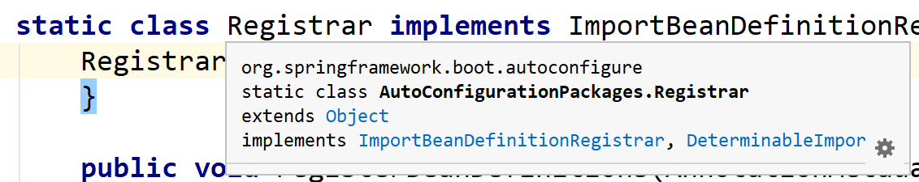

该配置类的作用：将主配置类（@SpringBootApplication标注的类）所在包及下面所有子包里面的所有组件扫描到Spring 容器

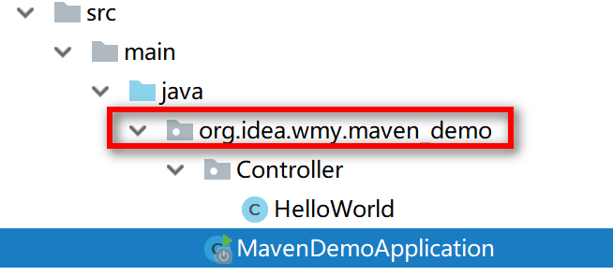

#### @Import({AutoConfigurationImportSelector.class})

AutoConfigurationImportSelector.class：导入哪些组件的选择器；

将所有需要导入的组件以全类名的方式返回；这些组件就会被添加到容器中；

会给容器中导入非常多的自动配置类（xxxAutoConfiguration）；就是给容器中导入这个场景所需要的所有组件，并配置好这些组件；

有了自动配置类，免去了我们手动编写配置注入功能组件等的工作；

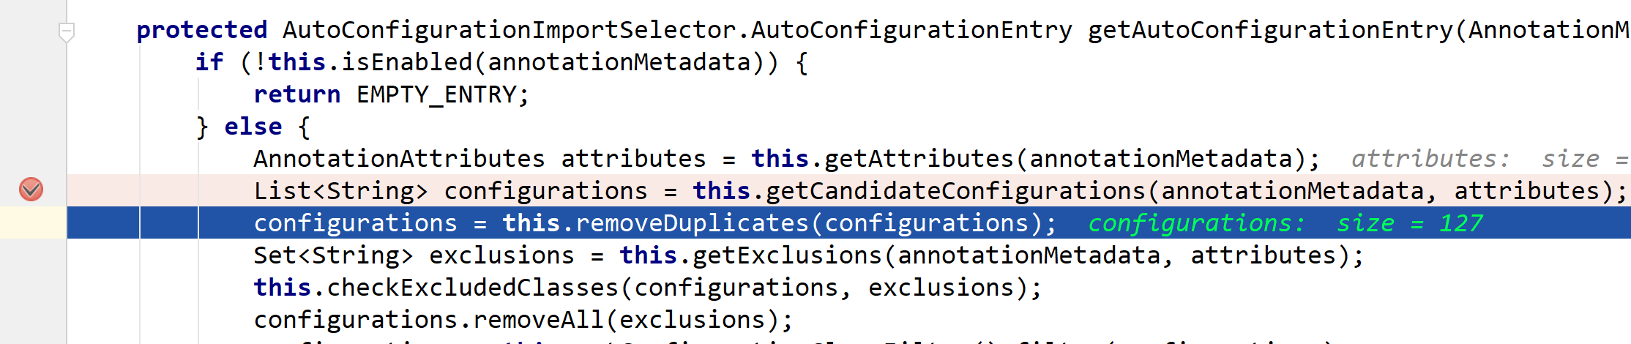

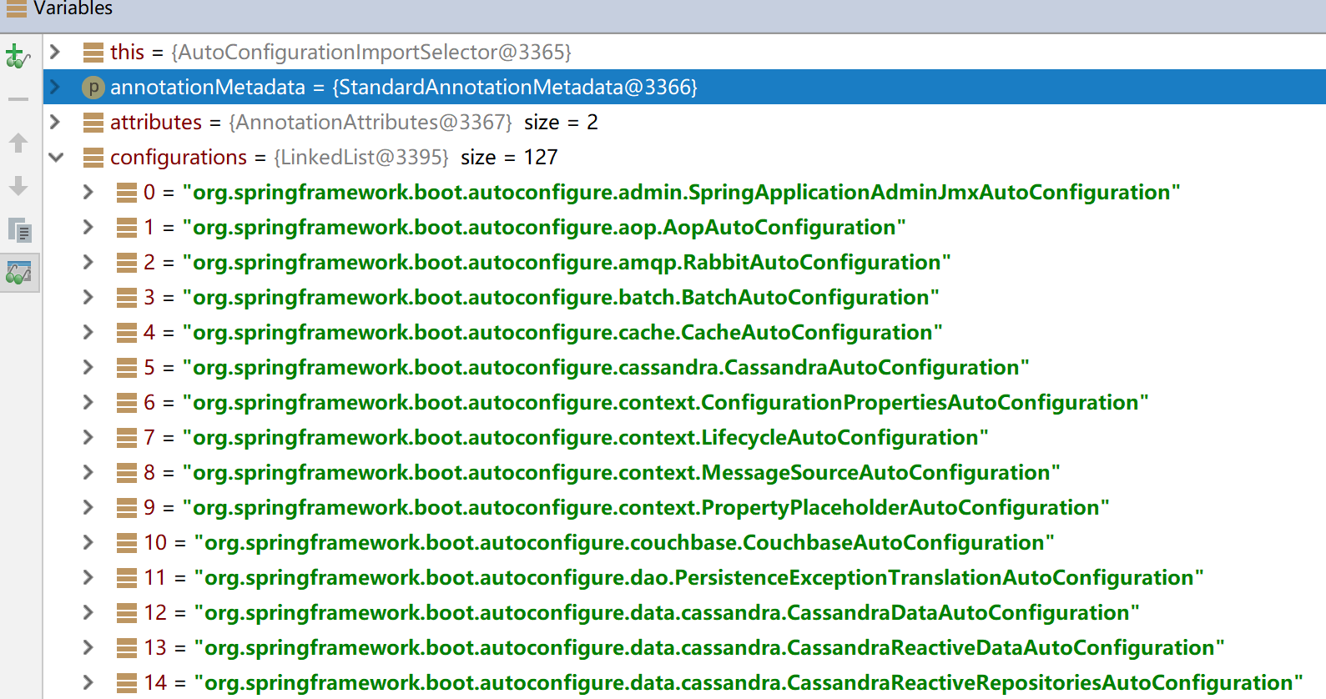

他是如何知道加载这些配置类呢？

List<String> configurations = **this**.getCandidateConfigurations(annotationMetadata, attributes);

通过这个得到候选配置的方法。



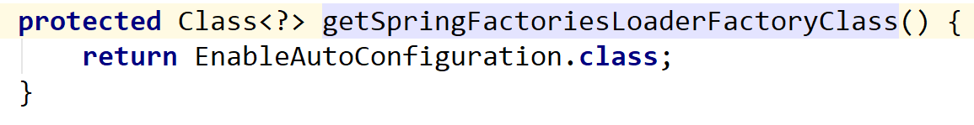

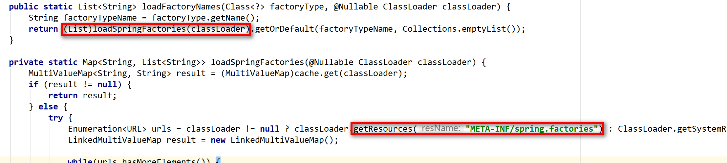

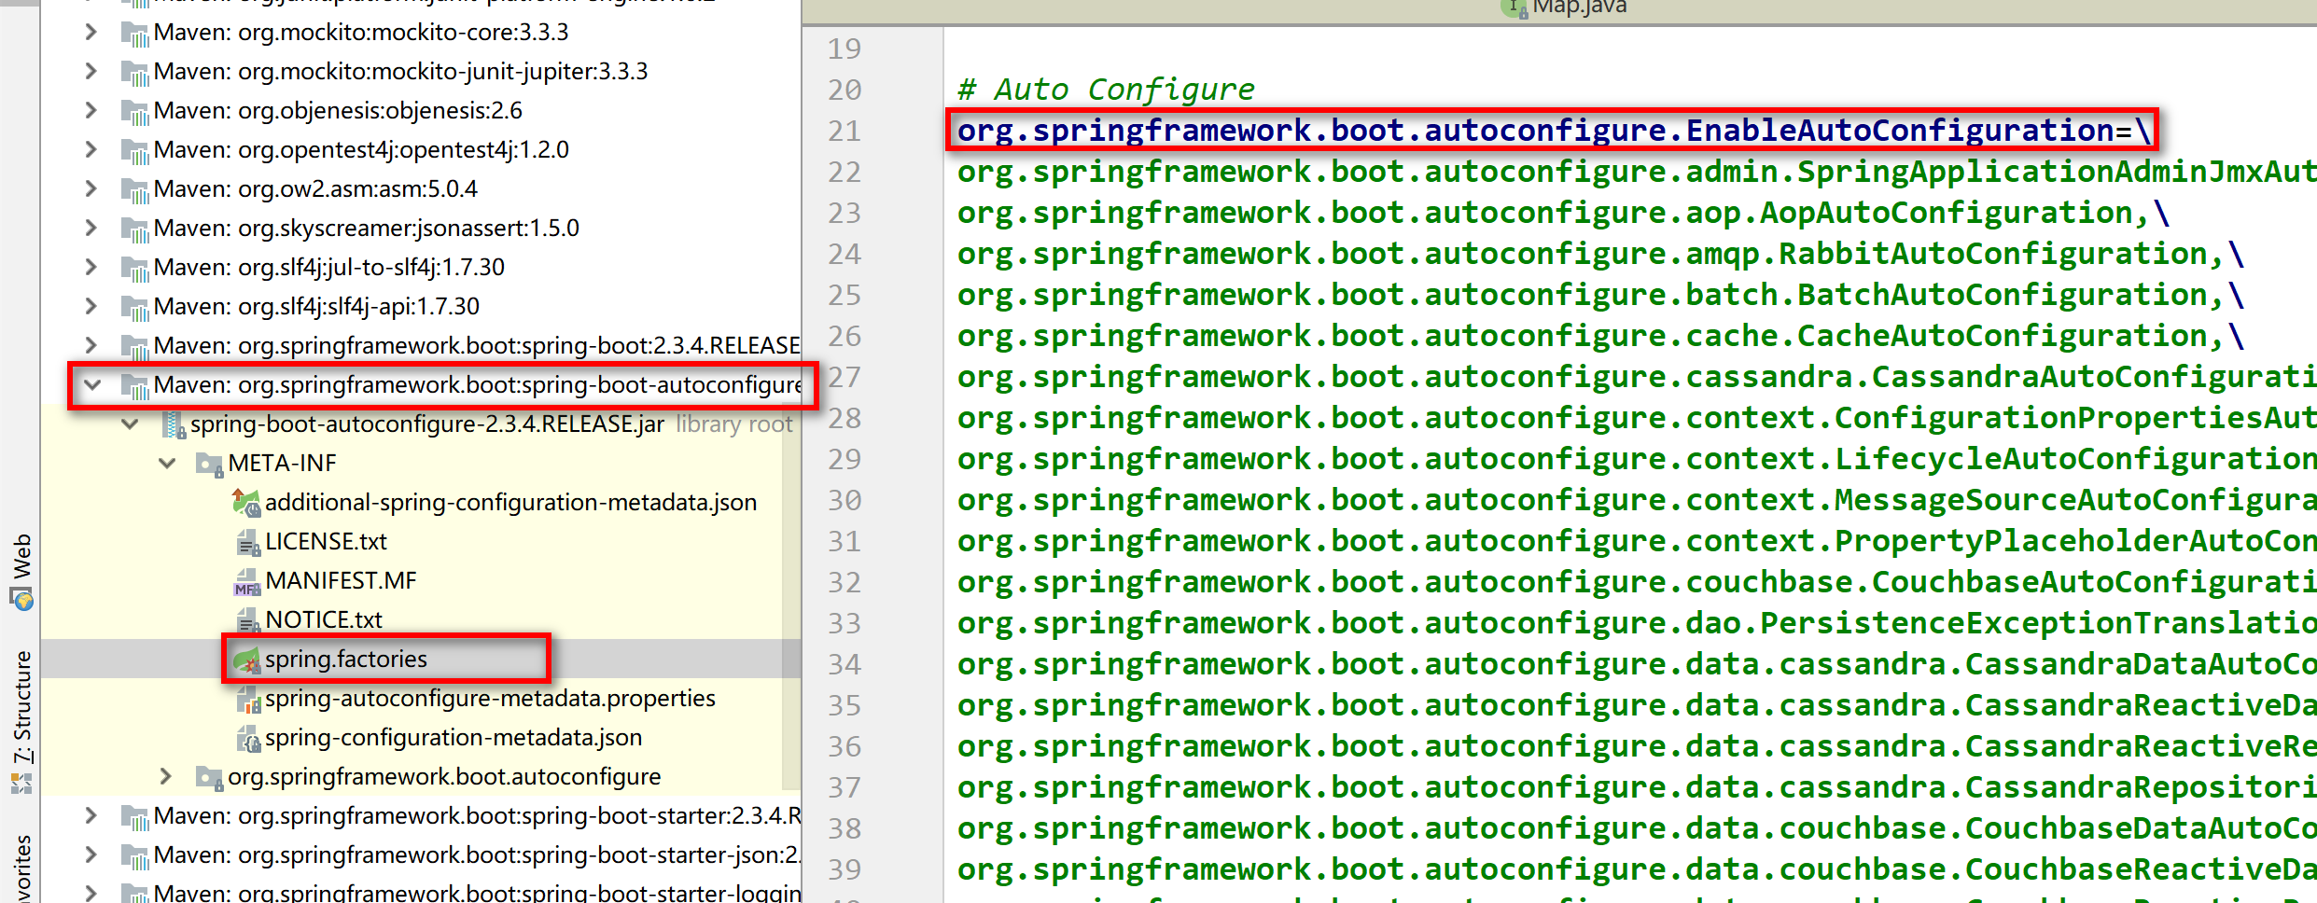

有了自动配置类，免去了我们手动编写配置注入功能组件等的工作；

List<String> configurations = SpringFactoriesLoader.loadFactoryNames(EnableAutoConfiguration.**class**

, **this**.getBeanClassLoader());

Spring Boot 在启动的时候从类路径下的**META-INF/spring.factories** 中获取EnableAutoConfiguration 指定的值，将这些值作为自动配置类导入到容器中，自动配置类就生效，帮我们进行自动配置的工作；

J2EE的整体整合解决方案和自动配置都在D:\E\RepMaven\org\springframework\boot\spring-boot-autoconfigure\2.3.4.RELEASE\spring-boot-autoconfigure-2.3.4.RELEASE.jar

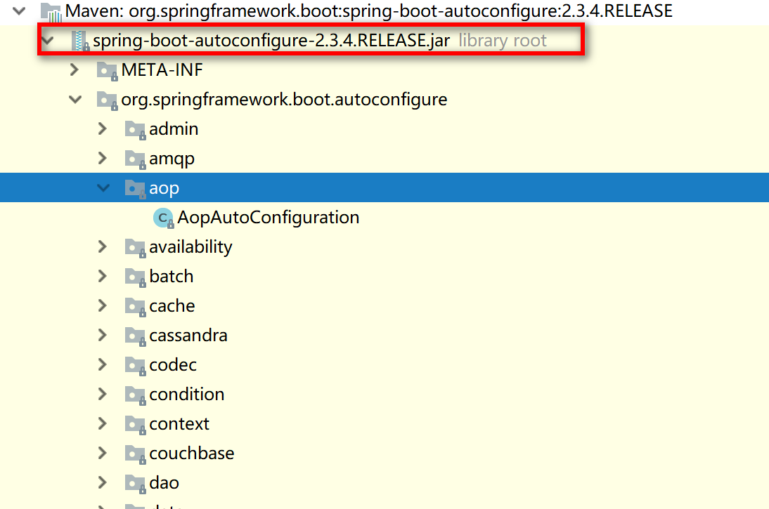

# 使用Spring Initializer快速创建Spring Boot项目

IDE都支持使用Spring的项目创建向导快速创建一个Spring Boot项目；

选择我们需要的模块；向导会联网创建Spring Boot项目；

默认生成的Spring Boot项目：

* 主程序已经生成好了，我们只需要写自己的逻辑
* resources文件夹中的目录结构
* static：保存所有的静态资源；js\css\images;
* templates：保存所有的模板引擎；（spring boot 默认jar包使用嵌入式Tomcat，默认不支持JSP页面，可以使用模板引擎（freemarker\thymeleaf））
* application.properties：Spring Boot应用的配置文件；可以修改一些默认配置。比如端口号。

在sts中也可以快速生成Spring Boot项目

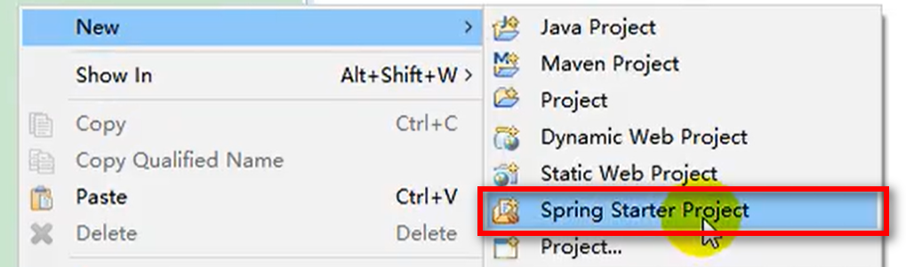

# Spring Boot配置文件

## 配置文件

Spring Boot使用一个全局的配置文件，配置文件名是固定的；

application.properties是自带的；application.yml是自己写的。用哪个都行，只是application.yml支持yml语法，用起来方便。

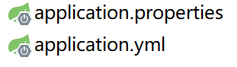

配置文件的作用：修改SpringBoot自动配置的默认值；

YAML （YAML Ain’t Markup Language）

YAML A Markup Language：是一个标记语言

YAML isn’t Markup Language：不是一个标记语言

## 标记语言

以前的配置文件，大多都使用的是xxx.xml文件；

YAML：以数据为中心，比json、xml等更适合做配置文件；

YAML配置：

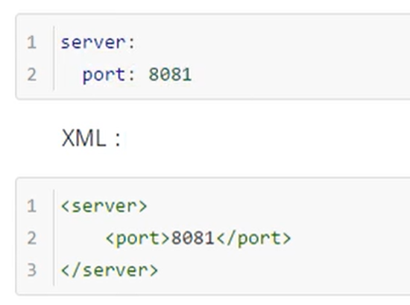

# yaml 语法

## 基本语法

K:(空格)v : 表示一对键值对（空格必须有）

以**空格**的缩进来控制层级关系；只要是左对齐的一列数据，都是同一个层级的

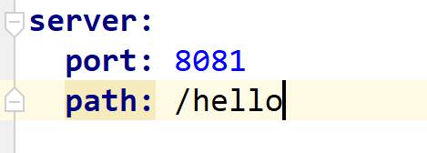

属性和值是大小写敏感的；

## 值的写法

### 字面量：普通的值（数字，字符串，布尔）

K: v (字面直接来写，k、v之间有空格)；

字符串默认不用加上单引号或双引号；

“”：双引号；不会转义字符串里面的特殊字符；特殊字符会作为本身想表示的意思 name：”zhangsan \n lisi” 输出：zhangsan 换行 lisi

‘’:单引号；会转义特殊字符，特殊字符最终只是一个普通的字符串数据

name：‘zhangsan \n lisi’ 输出：zhangsan \n lisi

### 对象、Map(属性和值)（键值对）

K: v 在下一行来写对象的属性和值的关系；注意缩进

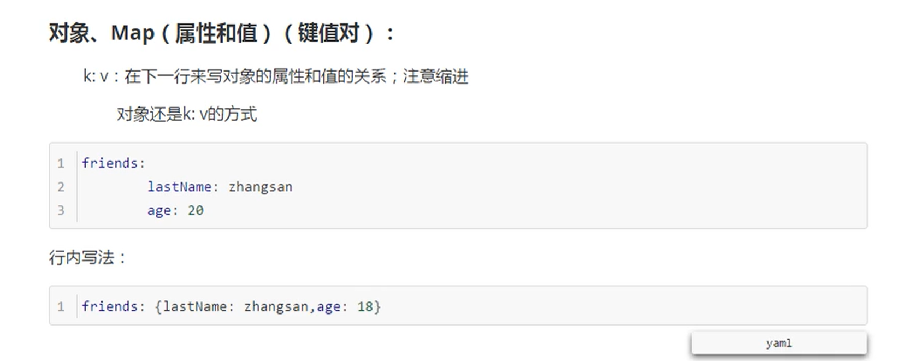

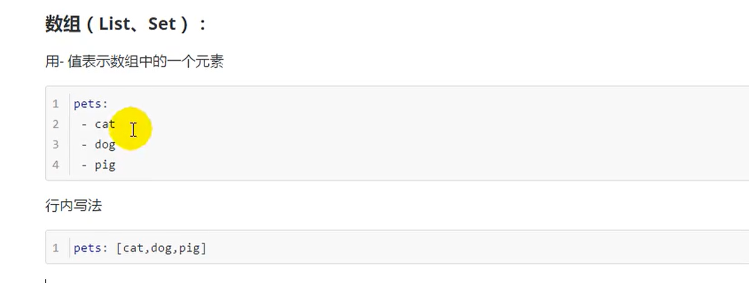

# 配置文件

## 配置文件值注入

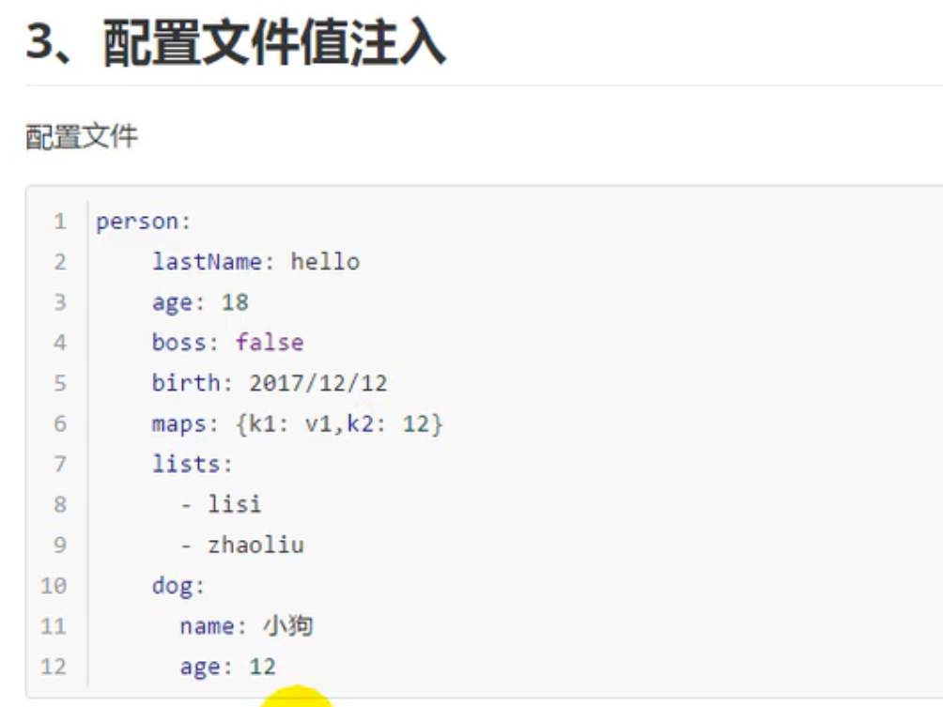

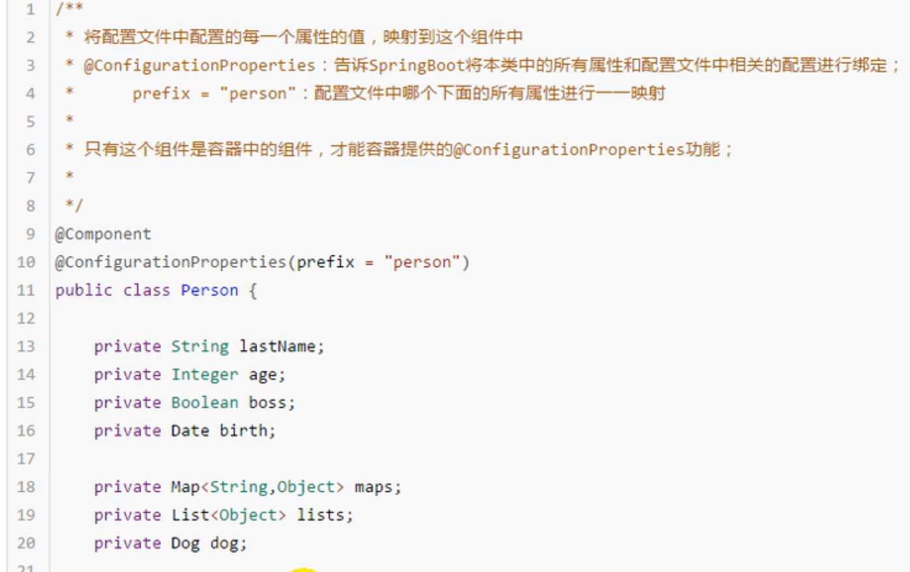

导入如下配置后，在application.properties/yml 中编写配置时会有响应的提示。

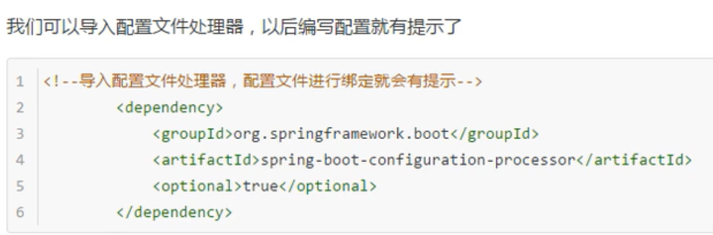

## 配置文件乱码

.properties 文件 idea默认是UTF-8编码，因此需要配置可以转换成ascii，否则控制台打印会乱码。

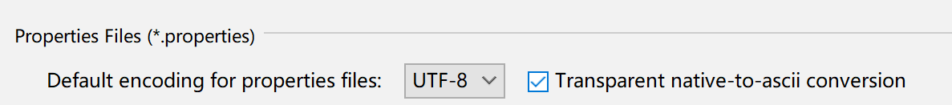

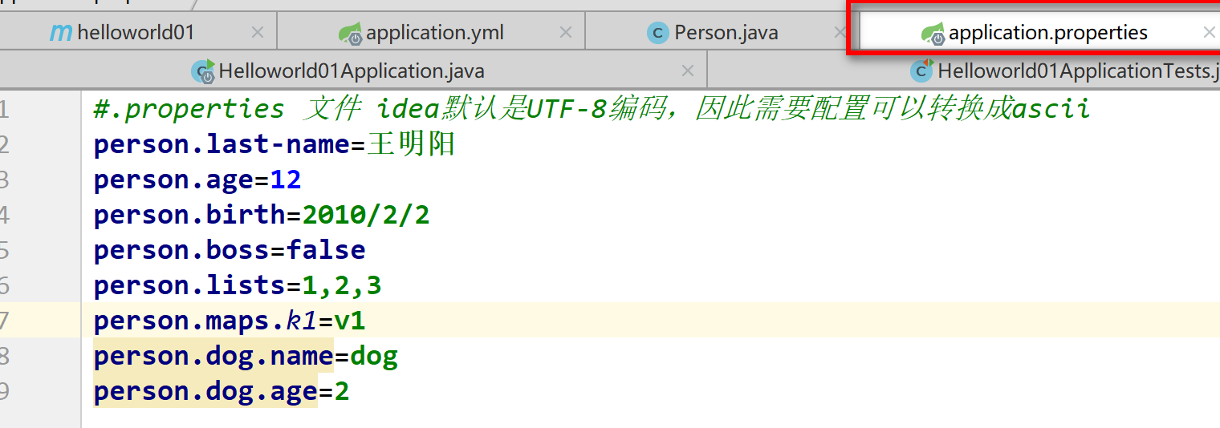

## @Value 获取值和@ConfigurationProperties获取值比较

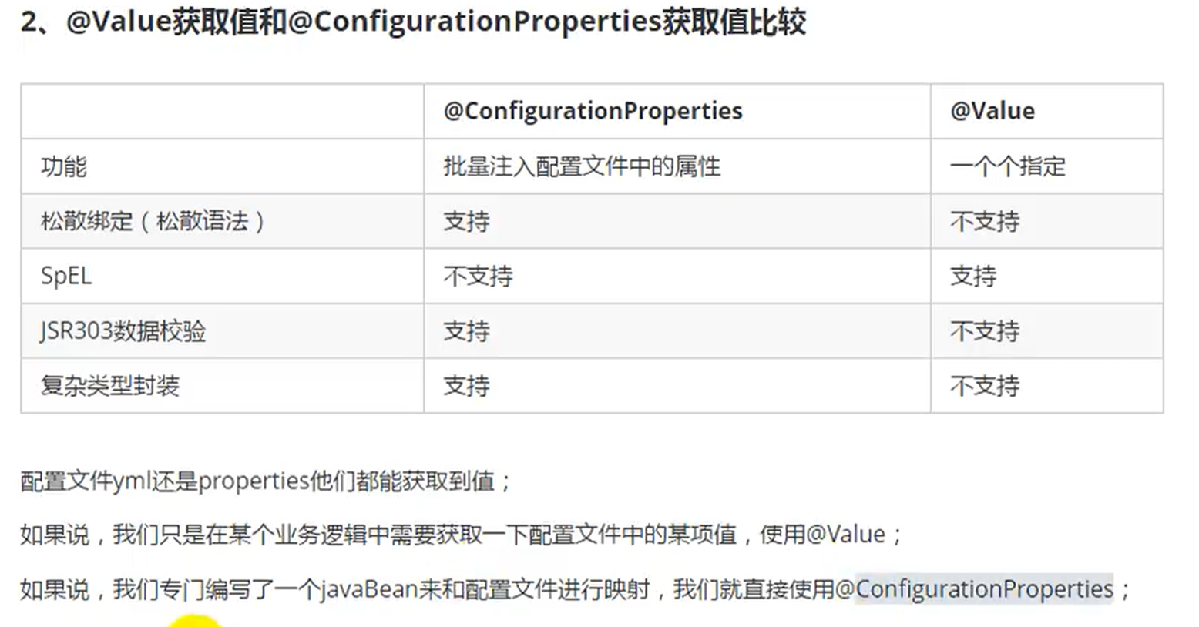

说明：

* 松散绑定，是说last-name/last_name 与lastName 等价
* SpEl：是spring的表达式语言
* 复杂类型封装指的是，map/list/对象，不是字面量

@Value 取值有三种方法，1.字面量、2.${key}从环境变量、配置变量取值、3.#{SpEl}

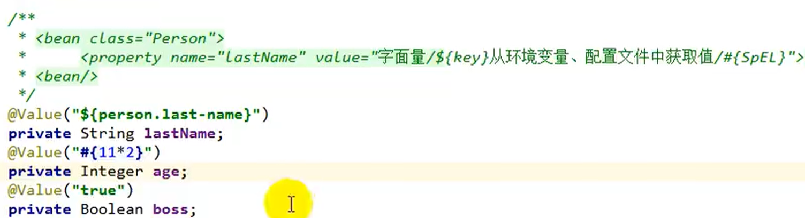

## 配置文件注入值数据校验

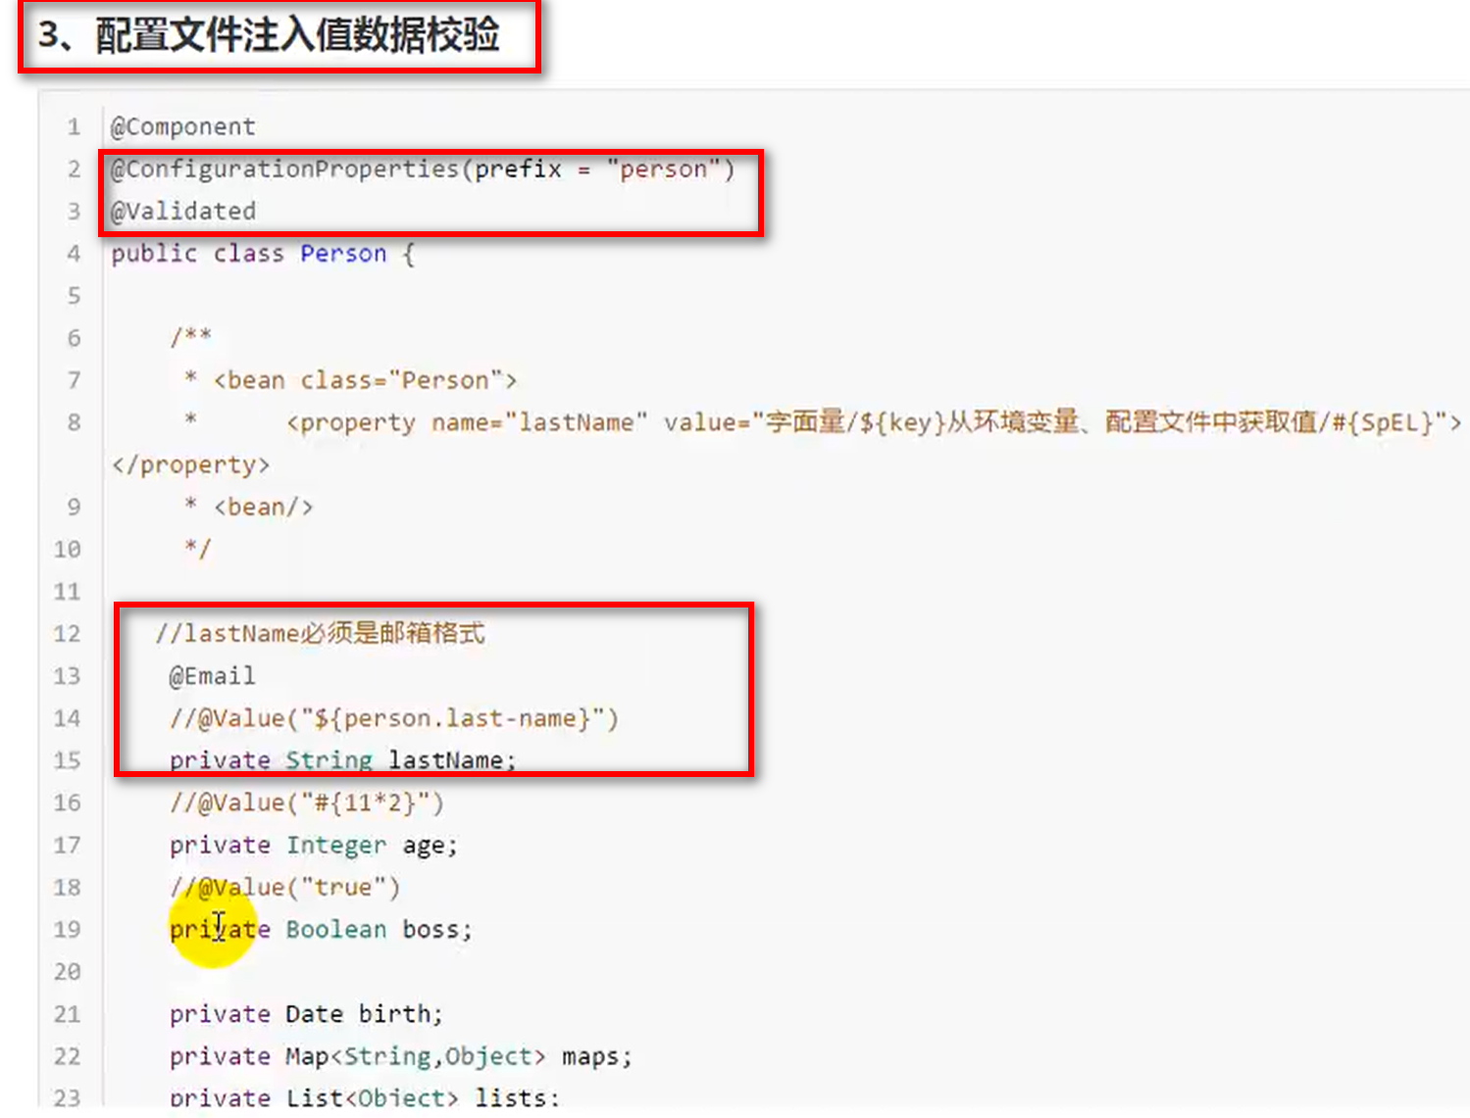

## @PropertySource&@ImportResource

### @PropertySource

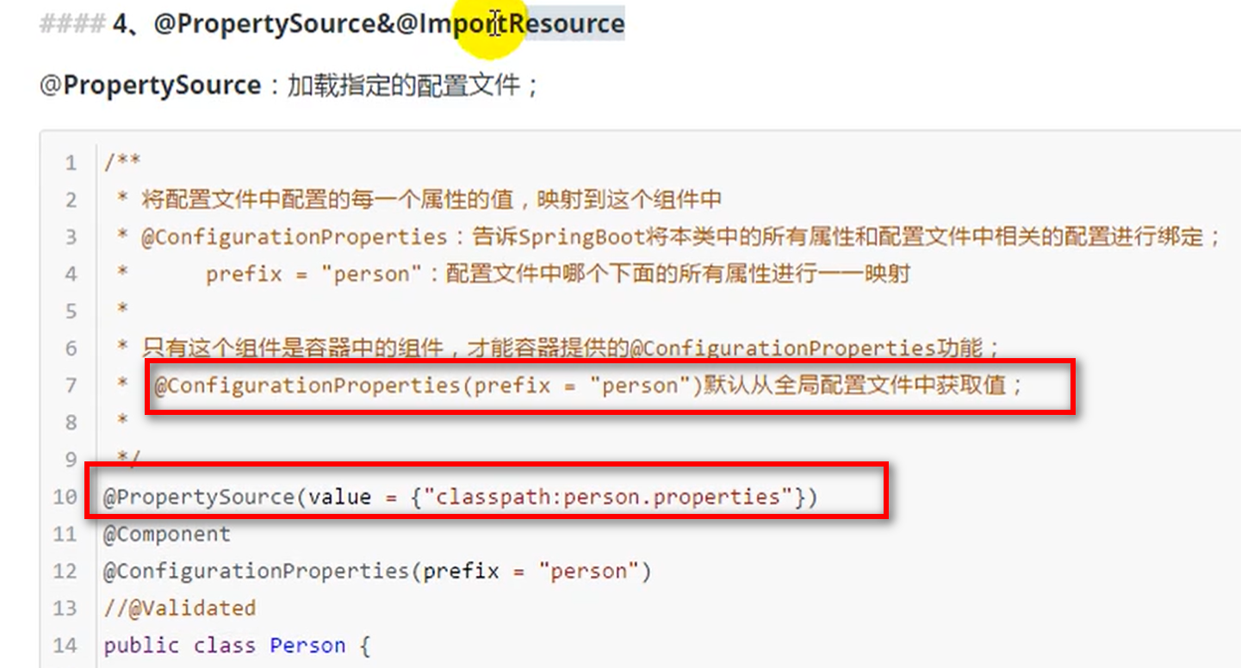

老师做这个实验室的时候把application.properties下面的person去掉了，所以用@ConfigurationProperties(prefix= ”person”)，是加载不到资源的。

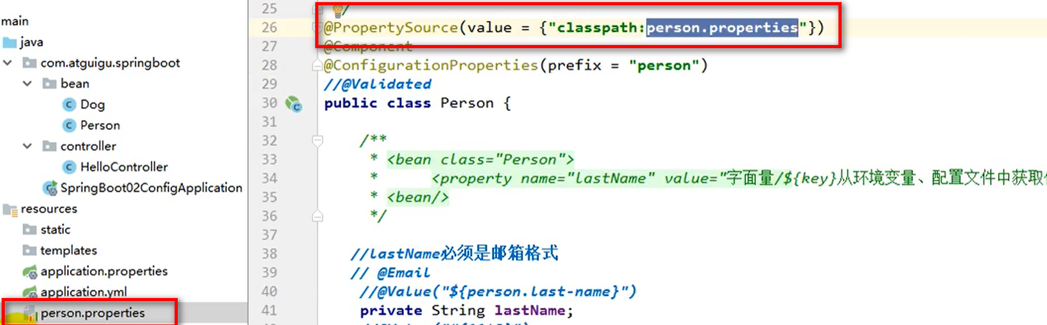

### @ImportResource

Idea中创建spring的配置文件

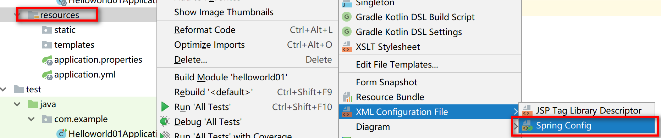

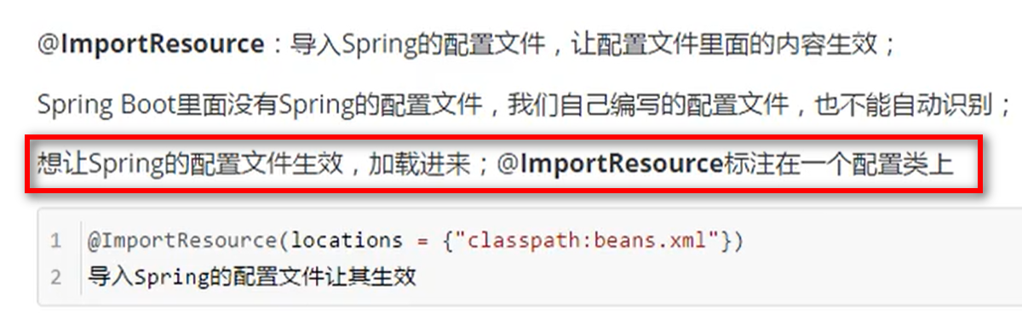

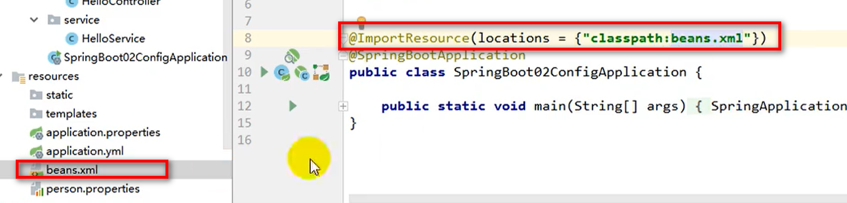

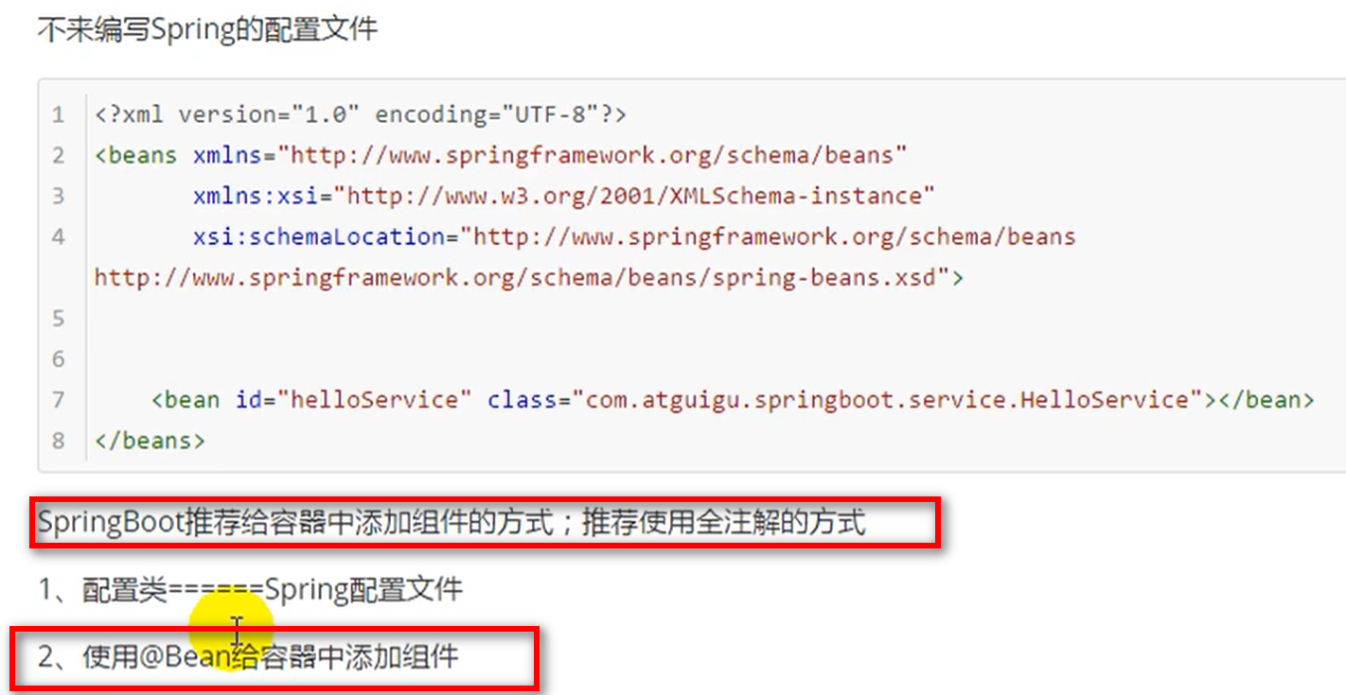

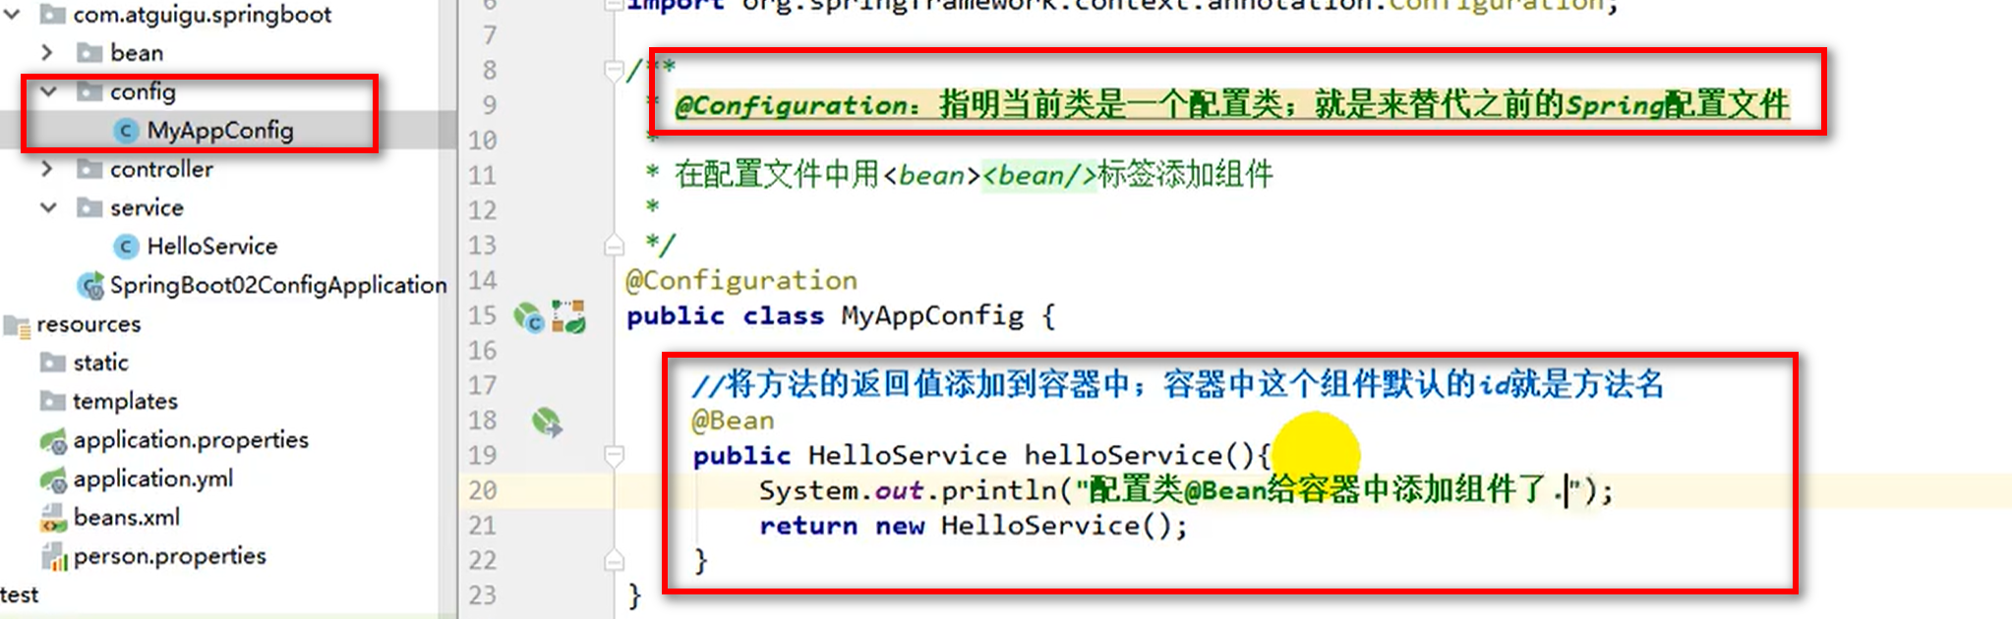

## 配置文件占位符

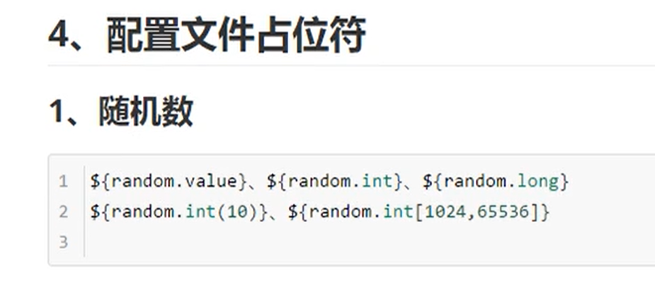

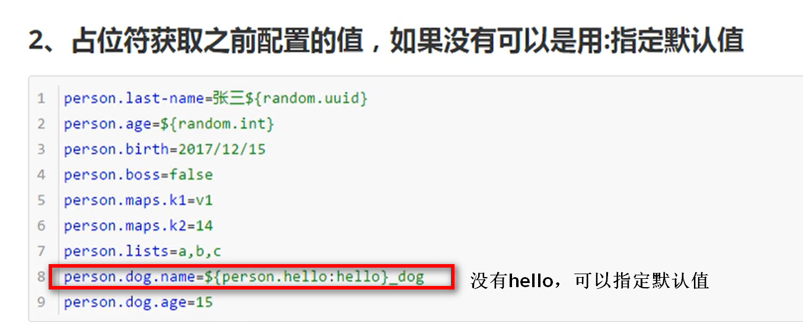

## Profile

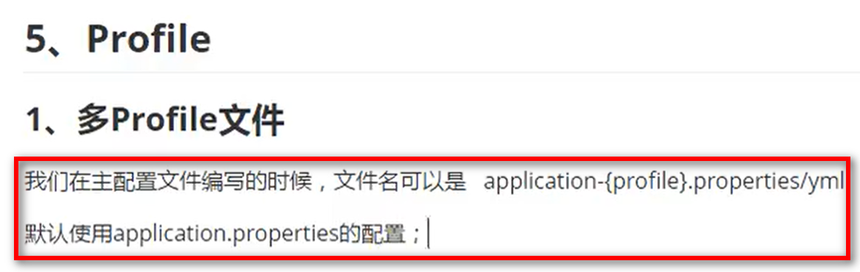

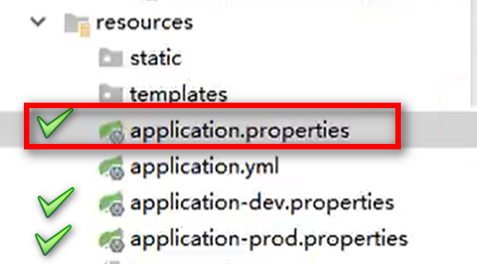

激活方1：

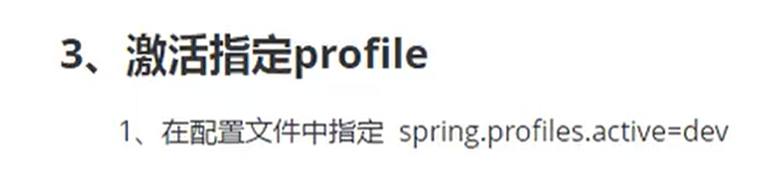

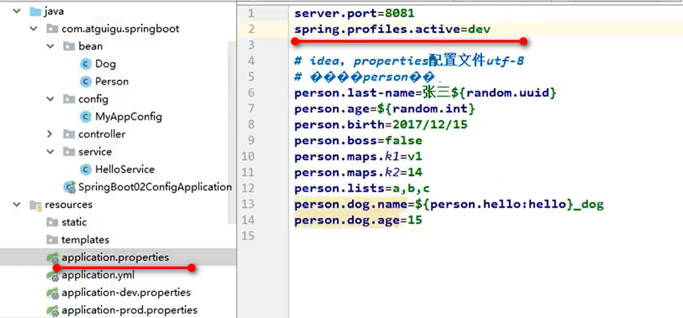

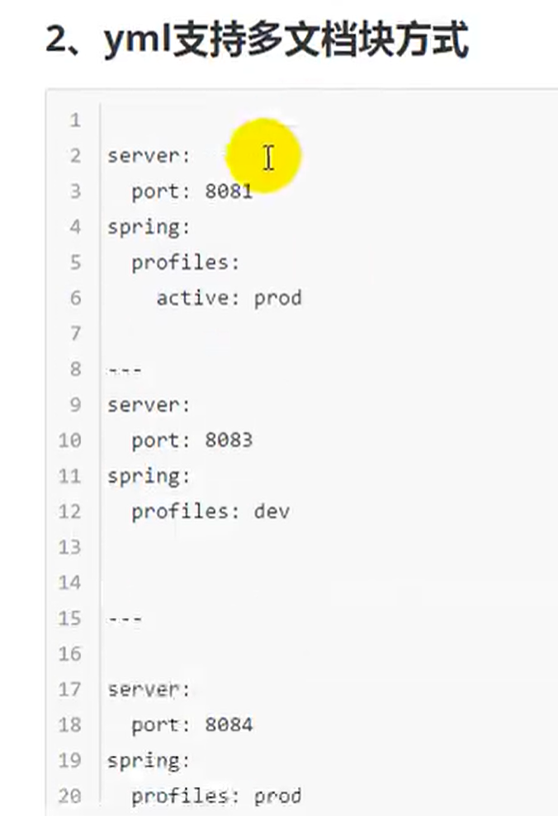

用这种方式，不用编写多个配置文件

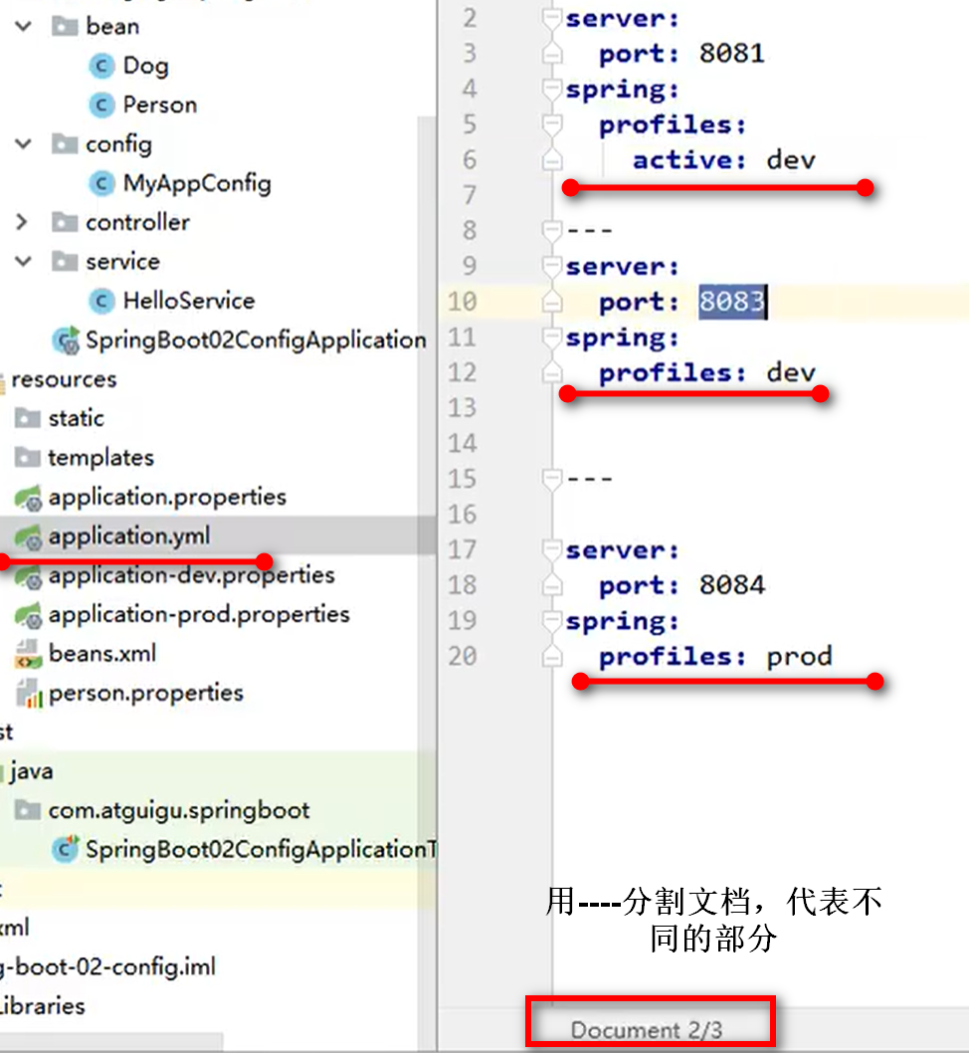

激活方式2：

用命令行的方式激活；这种情况下，不管配置文件如何配置，以这种方式为准。

也可以，把项目达成jar包，然后通过cmd命令行方式输入参数；

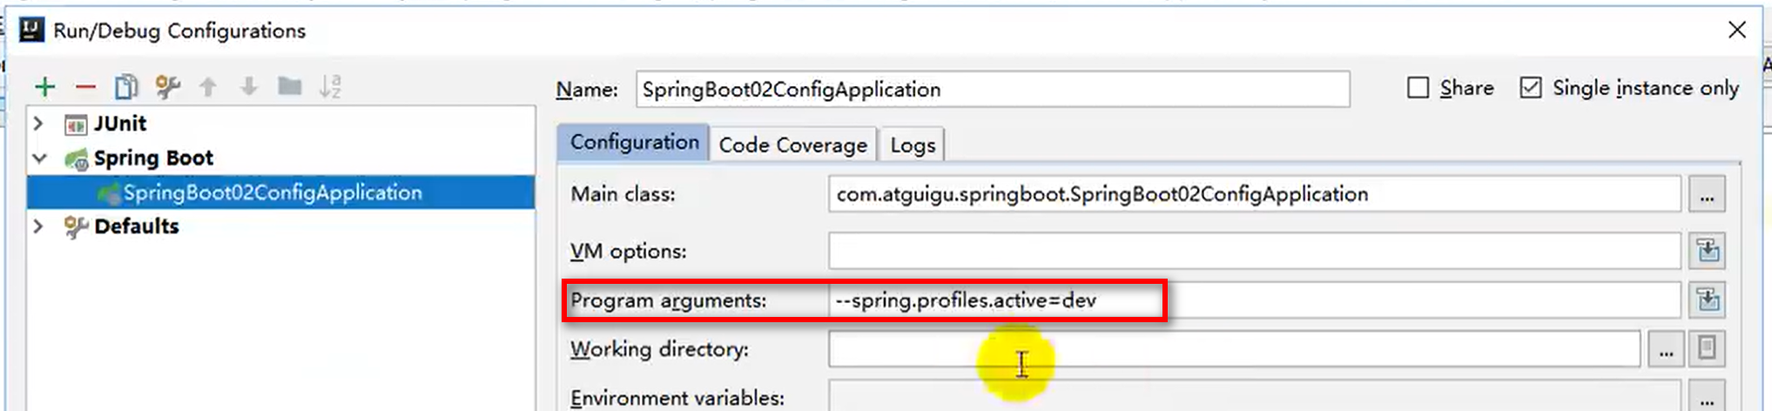

激活方式3：

通过给虚拟机（VM）配置参数

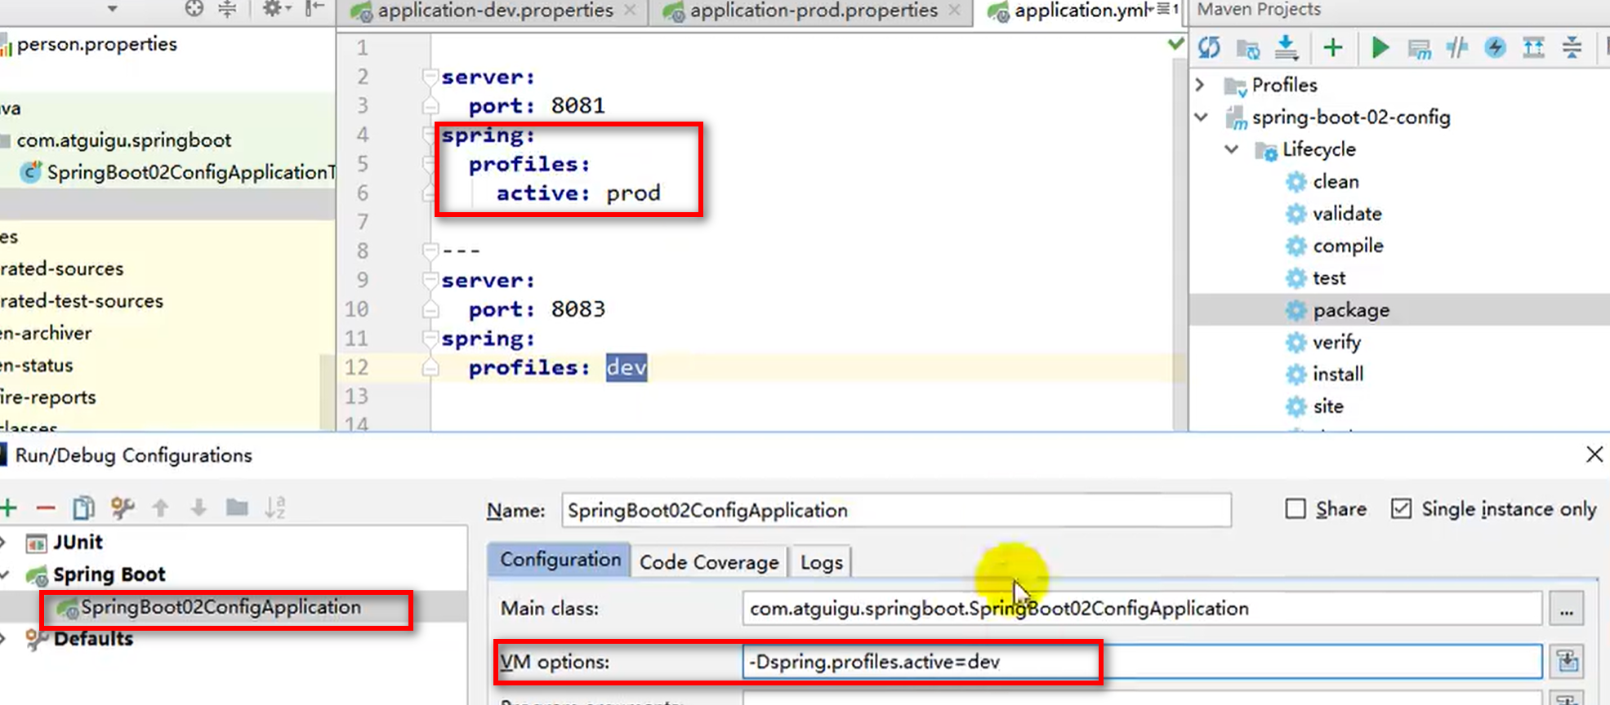

激活profile总结：

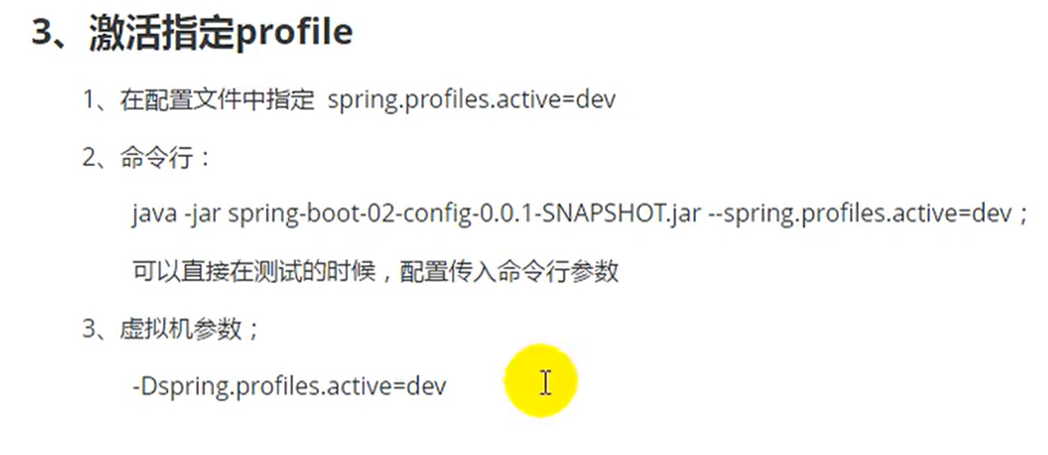

## 配置文件的加载位置

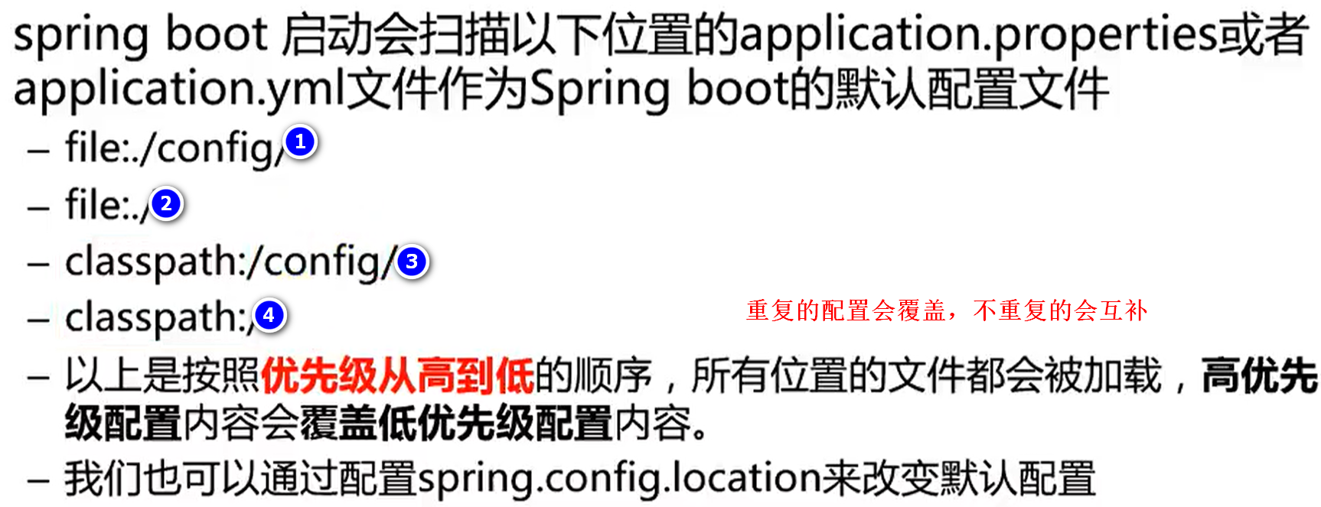

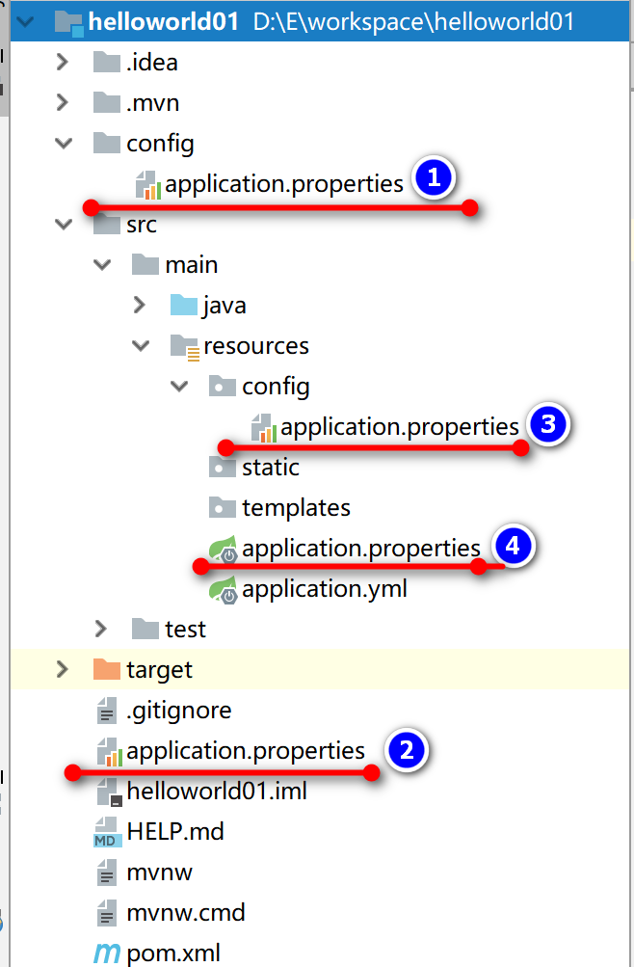

以上所说，指的是非打包情况；打包后只会把src下的东西打包。

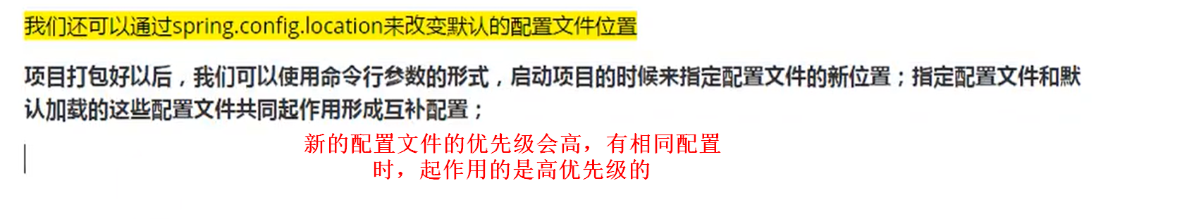

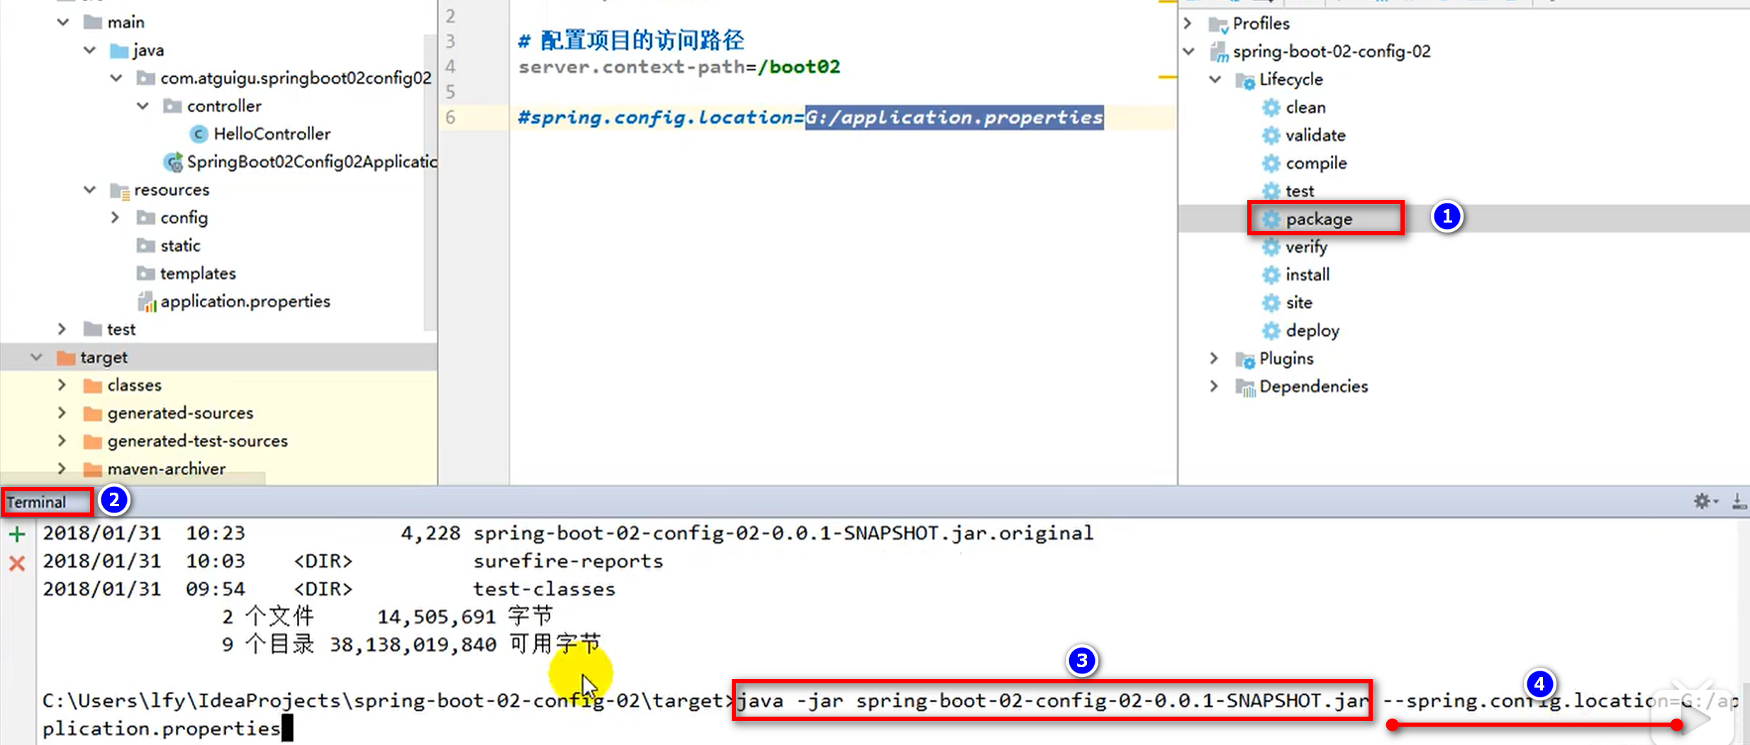

## 外部配置加载顺序

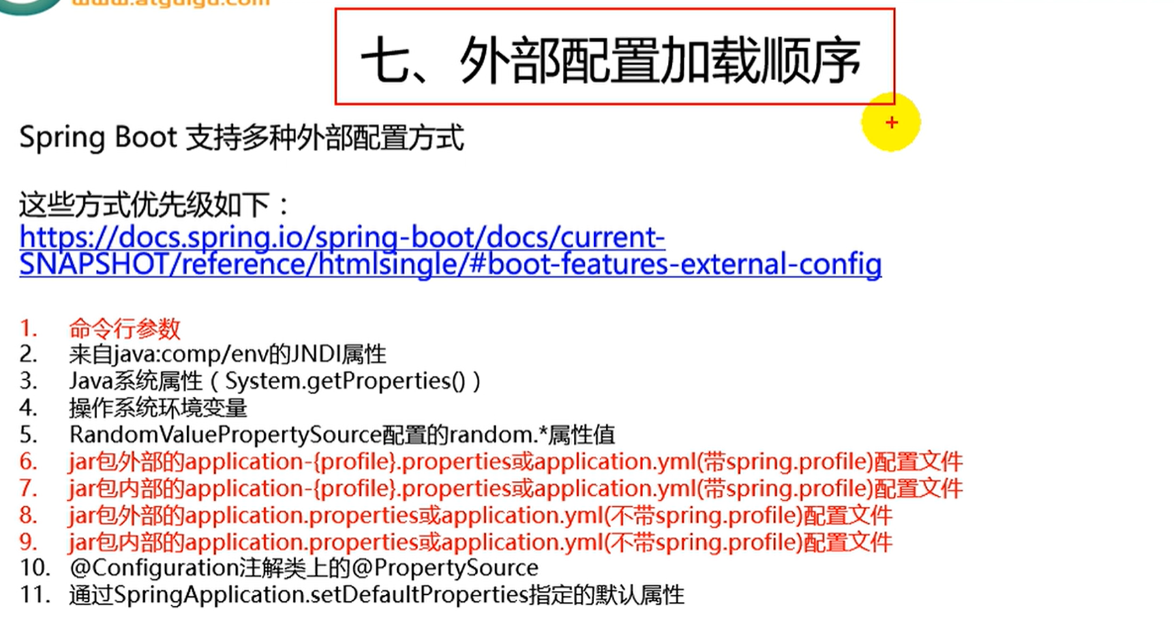

Spring Boot从以上位置加载配置，优先级从高到低；高优先级的配置覆盖低优先级的配置，所有的配置会形成互补配置。

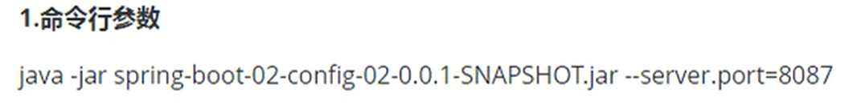

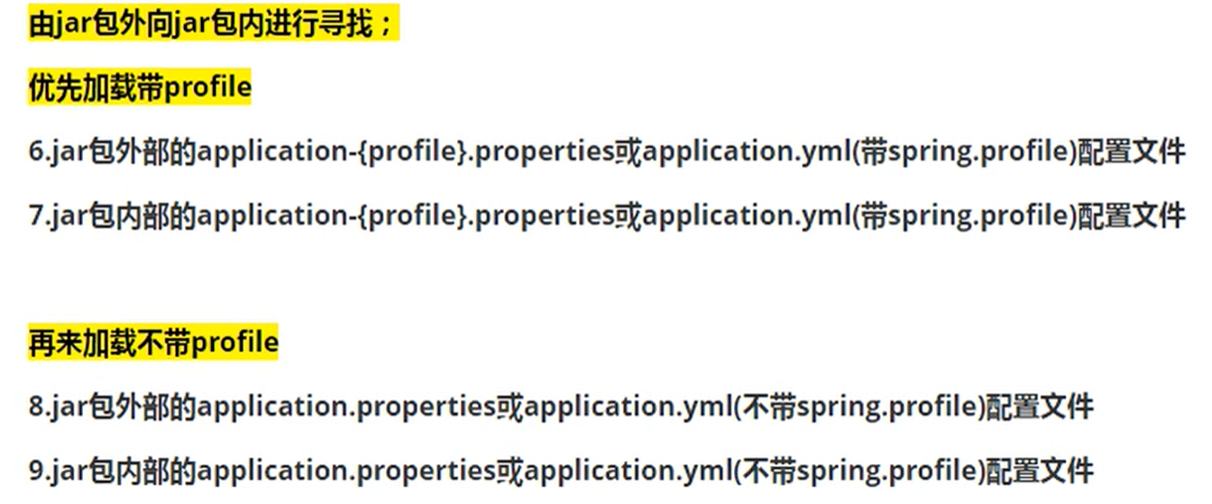

## 自动配置原理*****

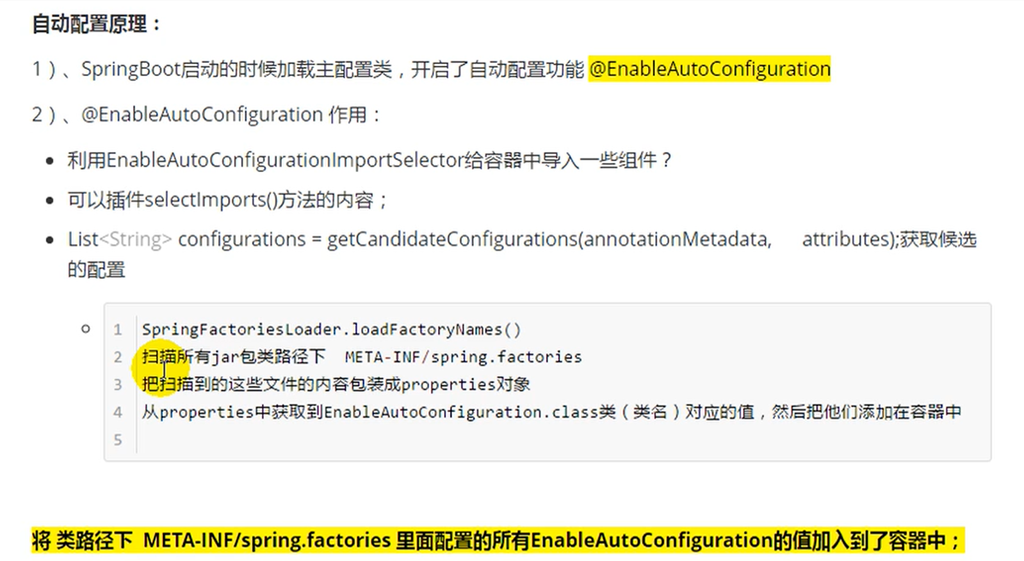

|  |
| --- |
| *# Auto Configure* **org.springframework.boot.autoconfigure.EnableAutoConfiguration**=**\ org.springframework.boot.autoconfigure.admin.SpringApplicationAdminJmxAutoConfiguration,\ org.springframework.boot.autoconfigure.aop.AopAutoConfiguration,\ org.springframework.boot.autoconfigure.amqp.RabbitAutoConfiguration,\ org.springframework.boot.autoconfigure.batch.BatchAutoConfiguration,\ org.springframework.boot.autoconfigure.cache.CacheAutoConfiguration,\ org.springframework.boot.autoconfigure.cassandra.CassandraAutoConfiguration,\ org.springframework.boot.autoconfigure.context.ConfigurationPropertiesAutoConfiguration,\ org.springframework.boot.autoconfigure.context.LifecycleAutoConfiguration,\ org.springframework.boot.autoconfigure.context.MessageSourceAutoConfiguration,\ org.springframework.boot.autoconfigure.context.PropertyPlaceholderAutoConfiguration,\ org.springframework.boot.autoconfigure.couchbase.CouchbaseAutoConfiguration,\ org.springframework.boot.autoconfigure.dao.PersistenceExceptionTranslationAutoConfiguration,\ org.springframework.boot.autoconfigure.data.cassandra.CassandraDataAutoConfiguration,\ org.springframework.boot.autoconfigure.data.cassandra.CassandraReactiveDataAutoConfiguration,\ org.springframework.boot.autoconfigure.data.cassandra.CassandraReactiveRepositoriesAutoConfiguration,\ org.springframework.boot.autoconfigure.data.cassandra.CassandraRepositoriesAutoConfiguration,\ org.springframework.boot.autoconfigure.data.couchbase.CouchbaseDataAutoConfiguration,\ org.springframework.boot.autoconfigure.data.couchbase.CouchbaseReactiveDataAutoConfiguration,\ org.springframework.boot.autoconfigure.data.couchbase.CouchbaseReactiveRepositoriesAutoConfiguration,\ org.springframework.boot.autoconfigure.data.couchbase.CouchbaseRepositoriesAutoConfiguration,\ org.springframework.boot.autoconfigure.data.elasticsearch.ElasticsearchDataAutoConfiguration,\ org.springframework.boot.autoconfigure.data.elasticsearch.ElasticsearchRepositoriesAutoConfiguration,\ org.springframework.boot.autoconfigure.data.elasticsearch.ReactiveElasticsearchRepositoriesAutoConfiguration,\ org.springframework.boot.autoconfigure.data.elasticsearch.ReactiveElasticsearchRestClientAutoConfiguration,\ org.springframework.boot.autoconfigure.data.jdbc.JdbcRepositoriesAutoConfiguration,\ org.springframework.boot.autoconfigure.data.jpa.JpaRepositoriesAutoConfiguration,\ org.springframework.boot.autoconfigure.data.ldap.LdapRepositoriesAutoConfiguration,\ org.springframework.boot.autoconfigure.data.mongo.MongoDataAutoConfiguration,\ org.springframework.boot.autoconfigure.data.mongo.MongoReactiveDataAutoConfiguration,\ org.springframework.boot.autoconfigure.data.mongo.MongoReactiveRepositoriesAutoConfiguration,\ org.springframework.boot.autoconfigure.data.mongo.MongoRepositoriesAutoConfiguration,\ org.springframework.boot.autoconfigure.data.neo4j.Neo4jDataAutoConfiguration,\ org.springframework.boot.autoconfigure.data.neo4j.Neo4jRepositoriesAutoConfiguration,\ org.springframework.boot.autoconfigure.data.solr.SolrRepositoriesAutoConfiguration,\ org.springframework.boot.autoconfigure.data.r2dbc.R2dbcDataAutoConfiguration,\ org.springframework.boot.autoconfigure.data.r2dbc.R2dbcRepositoriesAutoConfiguration,\ org.springframework.boot.autoconfigure.data.r2dbc.R2dbcTransactionManagerAutoConfiguration,\ org.springframework.boot.autoconfigure.data.redis.RedisAutoConfiguration,\ org.springframework.boot.autoconfigure.data.redis.RedisReactiveAutoConfiguration,\ org.springframework.boot.autoconfigure.data.redis.RedisRepositoriesAutoConfiguration,\ org.springframework.boot.autoconfigure.data.rest.RepositoryRestMvcAutoConfiguration,\ org.springframework.boot.autoconfigure.data.web.SpringDataWebAutoConfiguration,\ org.springframework.boot.autoconfigure.elasticsearch.ElasticsearchRestClientAutoConfiguration,\ org.springframework.boot.autoconfigure.flyway.FlywayAutoConfiguration,\ org.springframework.boot.autoconfigure.freemarker.FreeMarkerAutoConfiguration,\ org.springframework.boot.autoconfigure.groovy.template.GroovyTemplateAutoConfiguration,\ org.springframework.boot.autoconfigure.gson.GsonAutoConfiguration,\ org.springframework.boot.autoconfigure.h2.H2ConsoleAutoConfiguration,\ org.springframework.boot.autoconfigure.hateoas.HypermediaAutoConfiguration,\ org.springframework.boot.autoconfigure.hazelcast.HazelcastAutoConfiguration,\ org.springframework.boot.autoconfigure.hazelcast.HazelcastJpaDependencyAutoConfiguration,\ org.springframework.boot.autoconfigure.http.HttpMessageConvertersAutoConfiguration,\ org.springframework.boot.autoconfigure.http.codec.CodecsAutoConfiguration,\ org.springframework.boot.autoconfigure.influx.InfluxDbAutoConfiguration,\ org.springframework.boot.autoconfigure.info.ProjectInfoAutoConfiguration,\ org.springframework.boot.autoconfigure.integration.IntegrationAutoConfiguration,\ org.springframework.boot.autoconfigure.jackson.JacksonAutoConfiguration,\ org.springframework.boot.autoconfigure.jdbc.DataSourceAutoConfiguration,\ org.springframework.boot.autoconfigure.jdbc.JdbcTemplateAutoConfiguration,\ org.springframework.boot.autoconfigure.jdbc.JndiDataSourceAutoConfiguration,\ org.springframework.boot.autoconfigure.jdbc.XADataSourceAutoConfiguration,\ org.springframework.boot.autoconfigure.jdbc.DataSourceTransactionManagerAutoConfiguration,\ org.springframework.boot.autoconfigure.jms.JmsAutoConfiguration,\ org.springframework.boot.autoconfigure.jmx.JmxAutoConfiguration,\ org.springframework.boot.autoconfigure.jms.JndiConnectionFactoryAutoConfiguration,\ org.springframework.boot.autoconfigure.jms.activemq.ActiveMQAutoConfiguration,\ org.springframework.boot.autoconfigure.jms.artemis.ArtemisAutoConfiguration,\ org.springframework.boot.autoconfigure.jersey.JerseyAutoConfiguration,\ org.springframework.boot.autoconfigure.jooq.JooqAutoConfiguration,\ org.springframework.boot.autoconfigure.jsonb.JsonbAutoConfiguration,\ org.springframework.boot.autoconfigure.kafka.KafkaAutoConfiguration,\ org.springframework.boot.autoconfigure.availability.ApplicationAvailabilityAutoConfiguration,\ org.springframework.boot.autoconfigure.ldap.embedded.EmbeddedLdapAutoConfiguration,\ org.springframework.boot.autoconfigure.ldap.LdapAutoConfiguration,\ org.springframework.boot.autoconfigure.liquibase.LiquibaseAutoConfiguration,\ org.springframework.boot.autoconfigure.mail.MailSenderAutoConfiguration,\ org.springframework.boot.autoconfigure.mail.MailSenderValidatorAutoConfiguration,\ org.springframework.boot.autoconfigure.mongo.embedded.EmbeddedMongoAutoConfiguration,\ org.springframework.boot.autoconfigure.mongo.MongoAutoConfiguration,\ org.springframework.boot.autoconfigure.mongo.MongoReactiveAutoConfiguration,\ org.springframework.boot.autoconfigure.mustache.MustacheAutoConfiguration,\ org.springframework.boot.autoconfigure.orm.jpa.HibernateJpaAutoConfiguration,\ org.springframework.boot.autoconfigure.quartz.QuartzAutoConfiguration,\ org.springframework.boot.autoconfigure.r2dbc.R2dbcAutoConfiguration,\ org.springframework.boot.autoconfigure.rsocket.RSocketMessagingAutoConfiguration,\ org.springframework.boot.autoconfigure.rsocket.RSocketRequesterAutoConfiguration,\ org.springframework.boot.autoconfigure.rsocket.RSocketServerAutoConfiguration,\ org.springframework.boot.autoconfigure.rsocket.RSocketStrategiesAutoConfiguration,\ org.springframework.boot.autoconfigure.security.servlet.SecurityAutoConfiguration,\ org.springframework.boot.autoconfigure.security.servlet.UserDetailsServiceAutoConfiguration,\ org.springframework.boot.autoconfigure.security.servlet.SecurityFilterAutoConfiguration,\ org.springframework.boot.autoconfigure.security.reactive.ReactiveSecurityAutoConfiguration,\ org.springframework.boot.autoconfigure.security.reactive.ReactiveUserDetailsServiceAutoConfiguration,\ org.springframework.boot.autoconfigure.security.rsocket.RSocketSecurityAutoConfiguration,\ org.springframework.boot.autoconfigure.security.saml2.Saml2RelyingPartyAutoConfiguration,\ org.springframework.boot.autoconfigure.sendgrid.SendGridAutoConfiguration,\ org.springframework.boot.autoconfigure.session.SessionAutoConfiguration,\ org.springframework.boot.autoconfigure.security.oauth2.client.servlet.OAuth2ClientAutoConfiguration,\ org.springframework.boot.autoconfigure.security.oauth2.client.reactive.ReactiveOAuth2ClientAutoConfiguration,\ org.springframework.boot.autoconfigure.security.oauth2.resource.servlet.OAuth2ResourceServerAutoConfiguration,\ org.springframework.boot.autoconfigure.security.oauth2.resource.reactive.ReactiveOAuth2ResourceServerAutoConfiguration,\ org.springframework.boot.autoconfigure.solr.SolrAutoConfiguration,\ org.springframework.boot.autoconfigure.task.TaskExecutionAutoConfiguration,\ org.springframework.boot.autoconfigure.task.TaskSchedulingAutoConfiguration,\ org.springframework.boot.autoconfigure.thymeleaf.ThymeleafAutoConfiguration,\ org.springframework.boot.autoconfigure.transaction.TransactionAutoConfiguration,\ org.springframework.boot.autoconfigure.transaction.jta.JtaAutoConfiguration,\ org.springframework.boot.autoconfigure.validation.ValidationAutoConfiguration,\ org.springframework.boot.autoconfigure.web.client.RestTemplateAutoConfiguration,\ org.springframework.boot.autoconfigure.web.embedded.EmbeddedWebServerFactoryCustomizerAutoConfiguration,\ org.springframework.boot.autoconfigure.web.reactive.HttpHandlerAutoConfiguration,\ org.springframework.boot.autoconfigure.web.reactive.ReactiveWebServerFactoryAutoConfiguration,\ org.springframework.boot.autoconfigure.web.reactive.WebFluxAutoConfiguration,\ org.springframework.boot.autoconfigure.web.reactive.error.ErrorWebFluxAutoConfiguration,\ org.springframework.boot.autoconfigure.web.reactive.function.client.ClientHttpConnectorAutoConfiguration,\ org.springframework.boot.autoconfigure.web.reactive.function.client.WebClientAutoConfiguration,\ org.springframework.boot.autoconfigure.web.servlet.DispatcherServletAutoConfiguration,\ org.springframework.boot.autoconfigure.web.servlet.ServletWebServerFactoryAutoConfiguration,\ org.springframework.boot.autoconfigure.web.servlet.error.ErrorMvcAutoConfiguration,\ org.springframework.boot.autoconfigure.web.servlet.HttpEncodingAutoConfiguration,\ org.springframework.boot.autoconfigure.web.servlet.MultipartAutoConfiguration,\ org.springframework.boot.autoconfigure.web.servlet.WebMvcAutoConfiguration,\ org.springframework.boot.autoconfigure.websocket.reactive.WebSocketReactiveAutoConfiguration,\ org.springframework.boot.autoconfigure.websocket.servlet.WebSocketServletAutoConfiguration,\ org.springframework.boot.autoconfigure.websocket.servlet.WebSocketMessagingAutoConfiguration,\ org.springframework.boot.autoconfigure.webservices.WebServicesAutoConfiguration,\ org.springframework.boot.autoconfigure.webservices.client.WebServiceTemplateAutoConfiguration** |

每一个这样的xxxAutoConfiguration类都是容器中的一个组件，都加入到容器中；用他们来做自动配置；

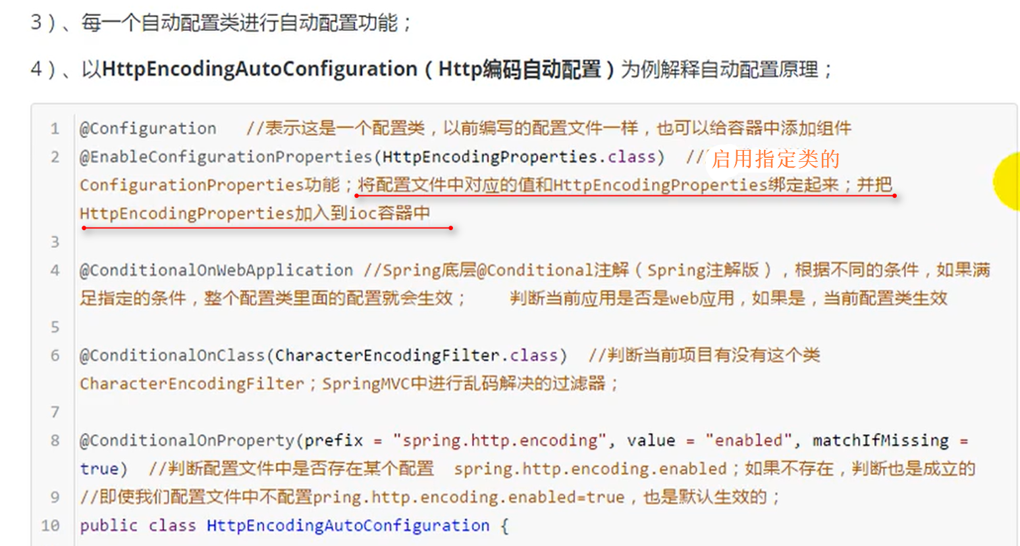

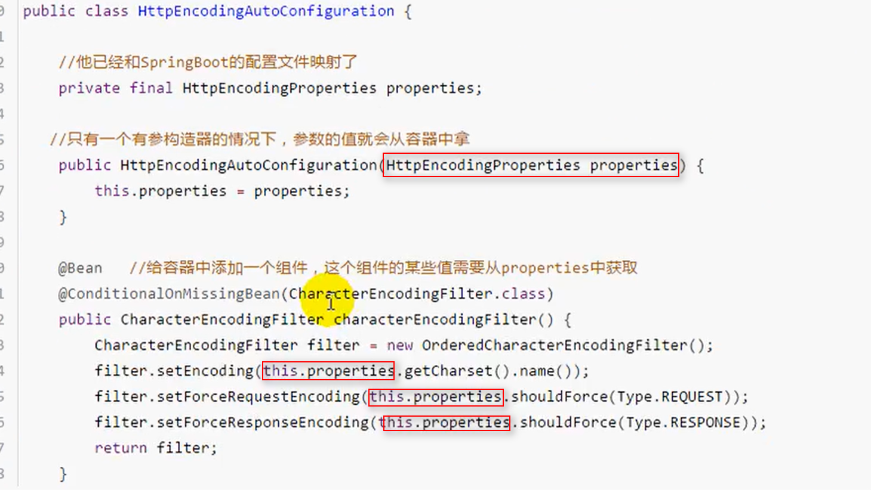

总结第4步：

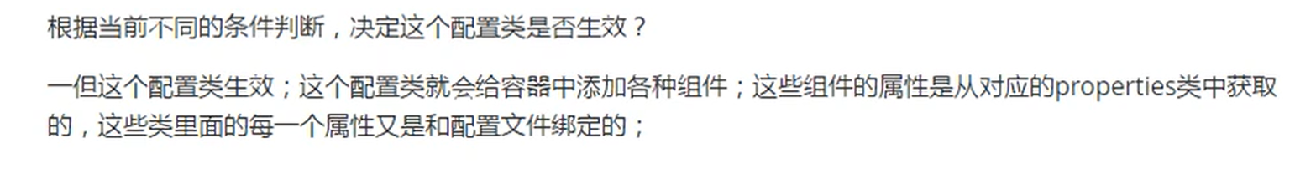

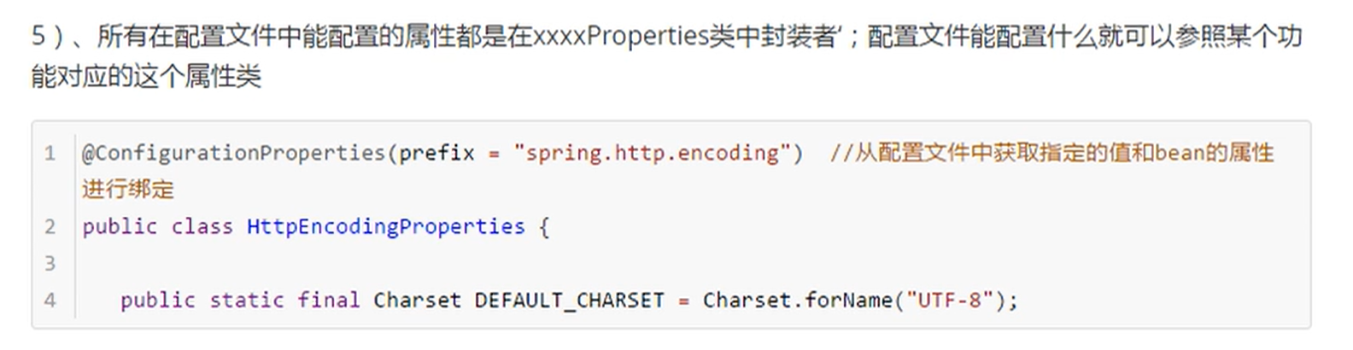

SpringBoot自动配置的精髓

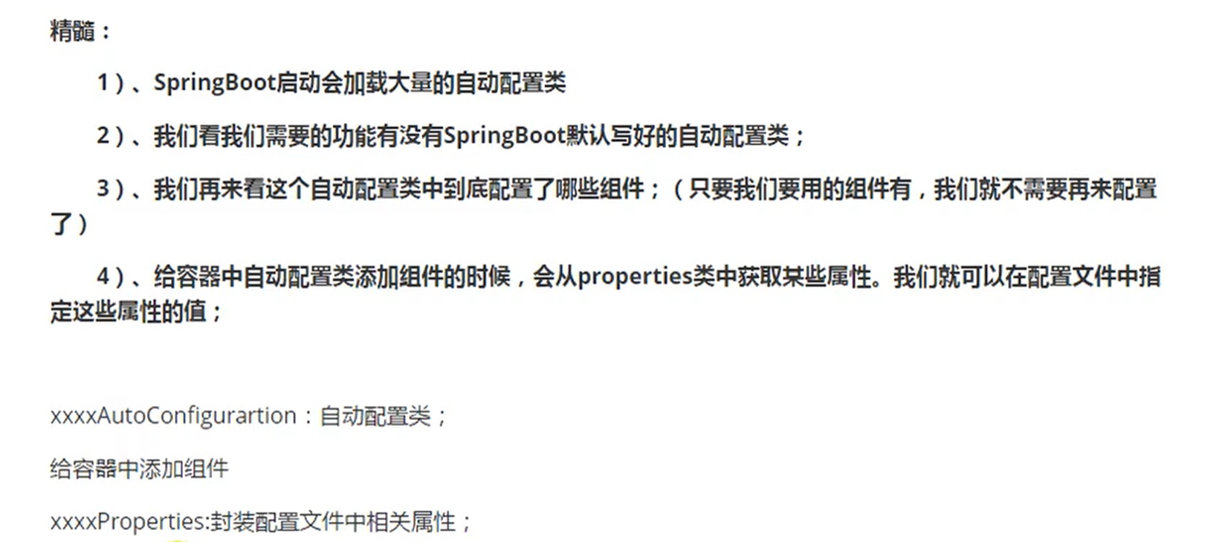

## 自动配置原理细节

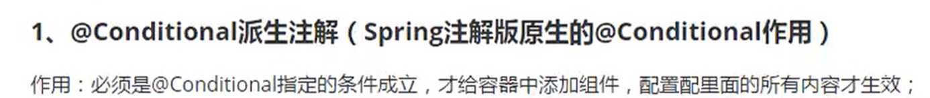

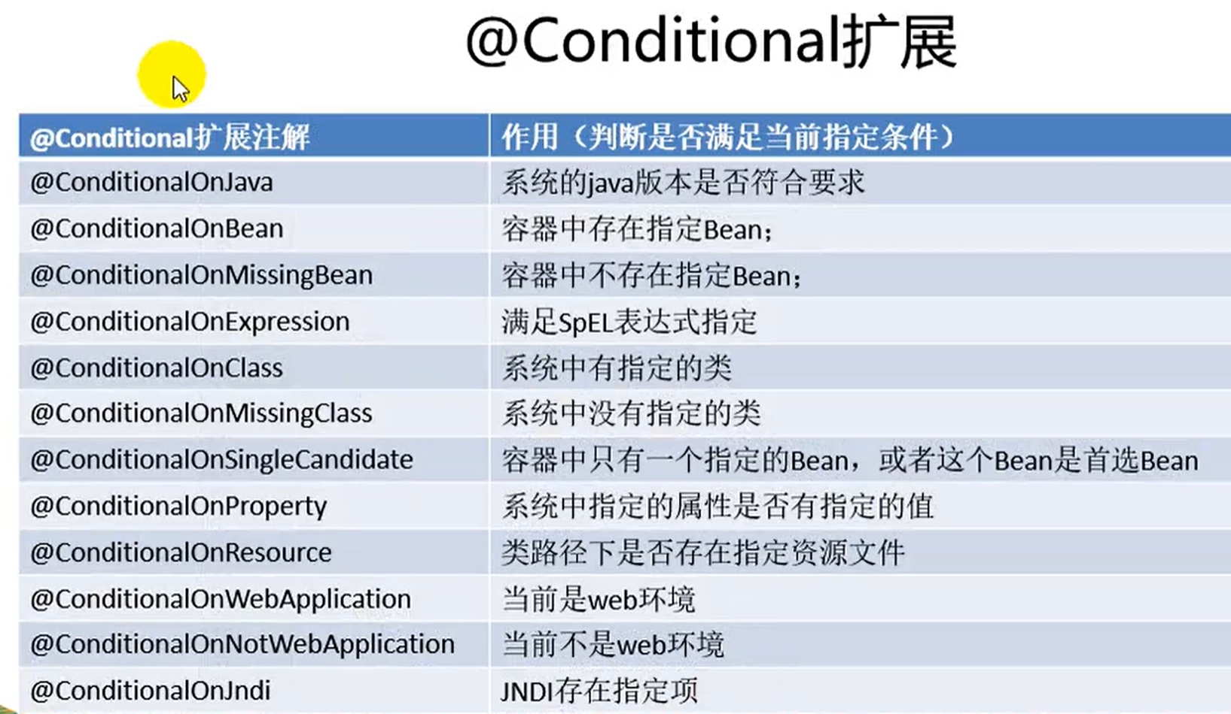

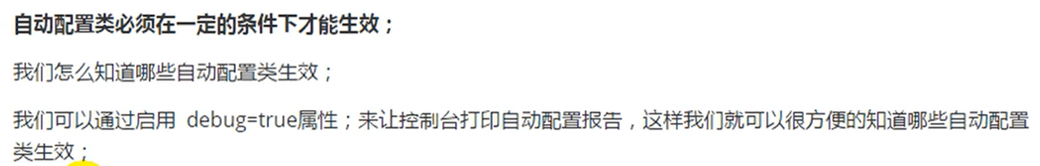

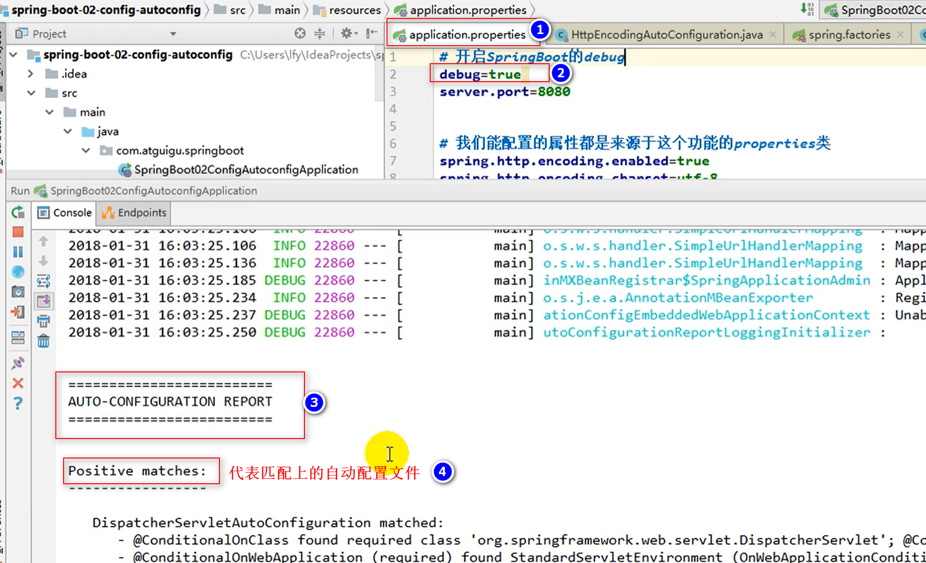

# SpringBoot与日志

## 日志框架

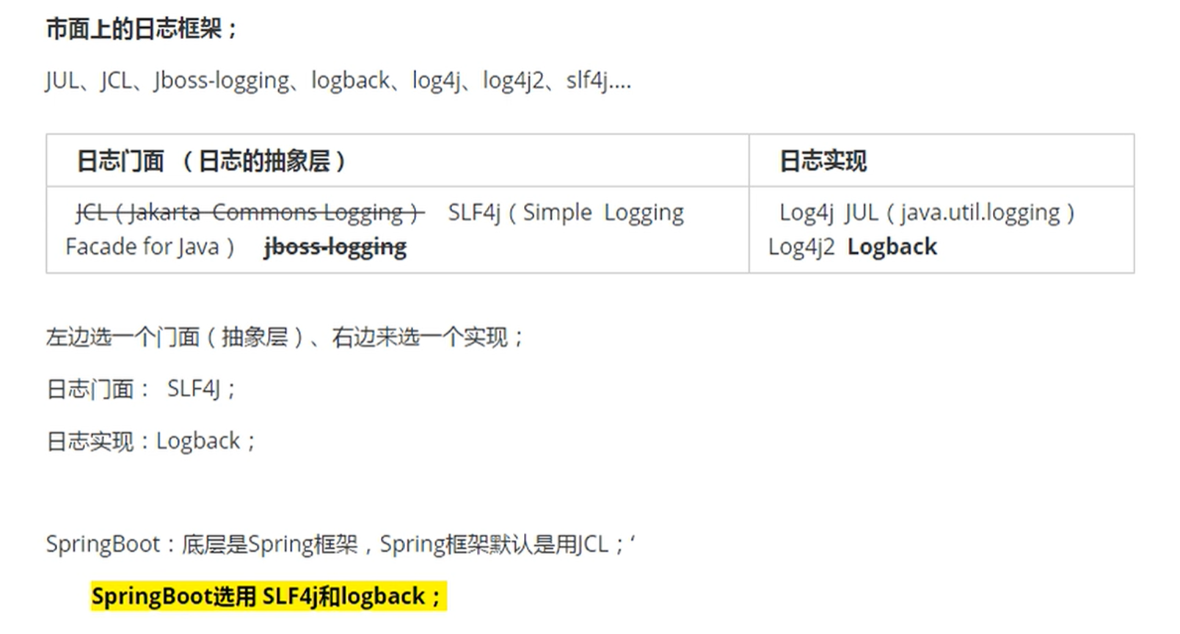

Jboss-logging太难用，所以不用；

JCL是apache下的一个Jakarta下组做的，但是有点老

SLF4j、Log4j、Logback出自同一个人，Logback，功能更强大

## SLF4j使用

### 如何在系统中使用SLF4j

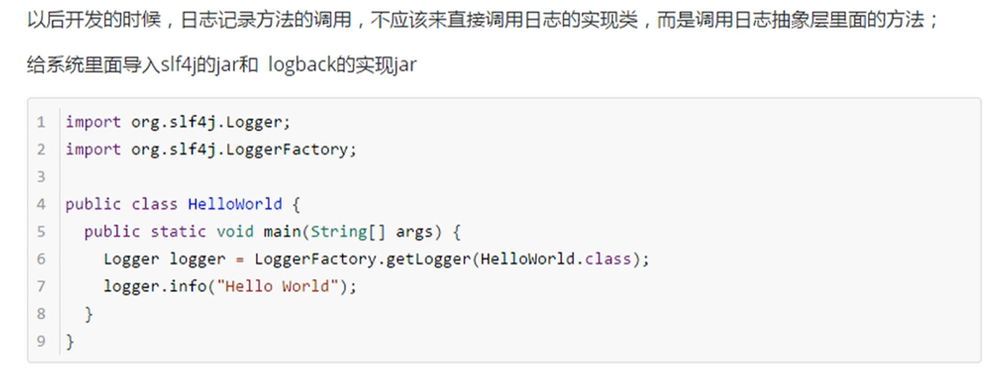

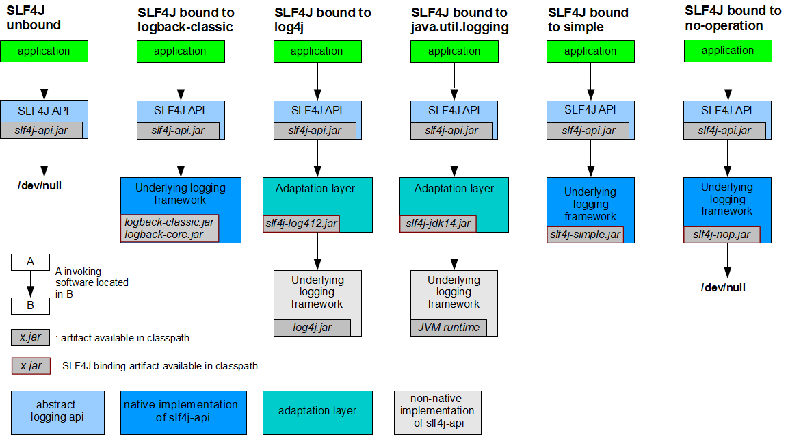

SLF4J bound to log4j：log4j出现的时候还没有SLF4J，所以要想使用SLF4J这个抽象层，需要中间加个适配层；

每一个日志的实现框架都有自己的配置文件。使用slf4j以后，配置文件还是做成日志实现框架的配置文件。

### 遗留问题

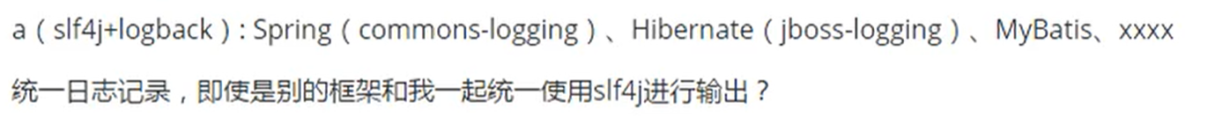

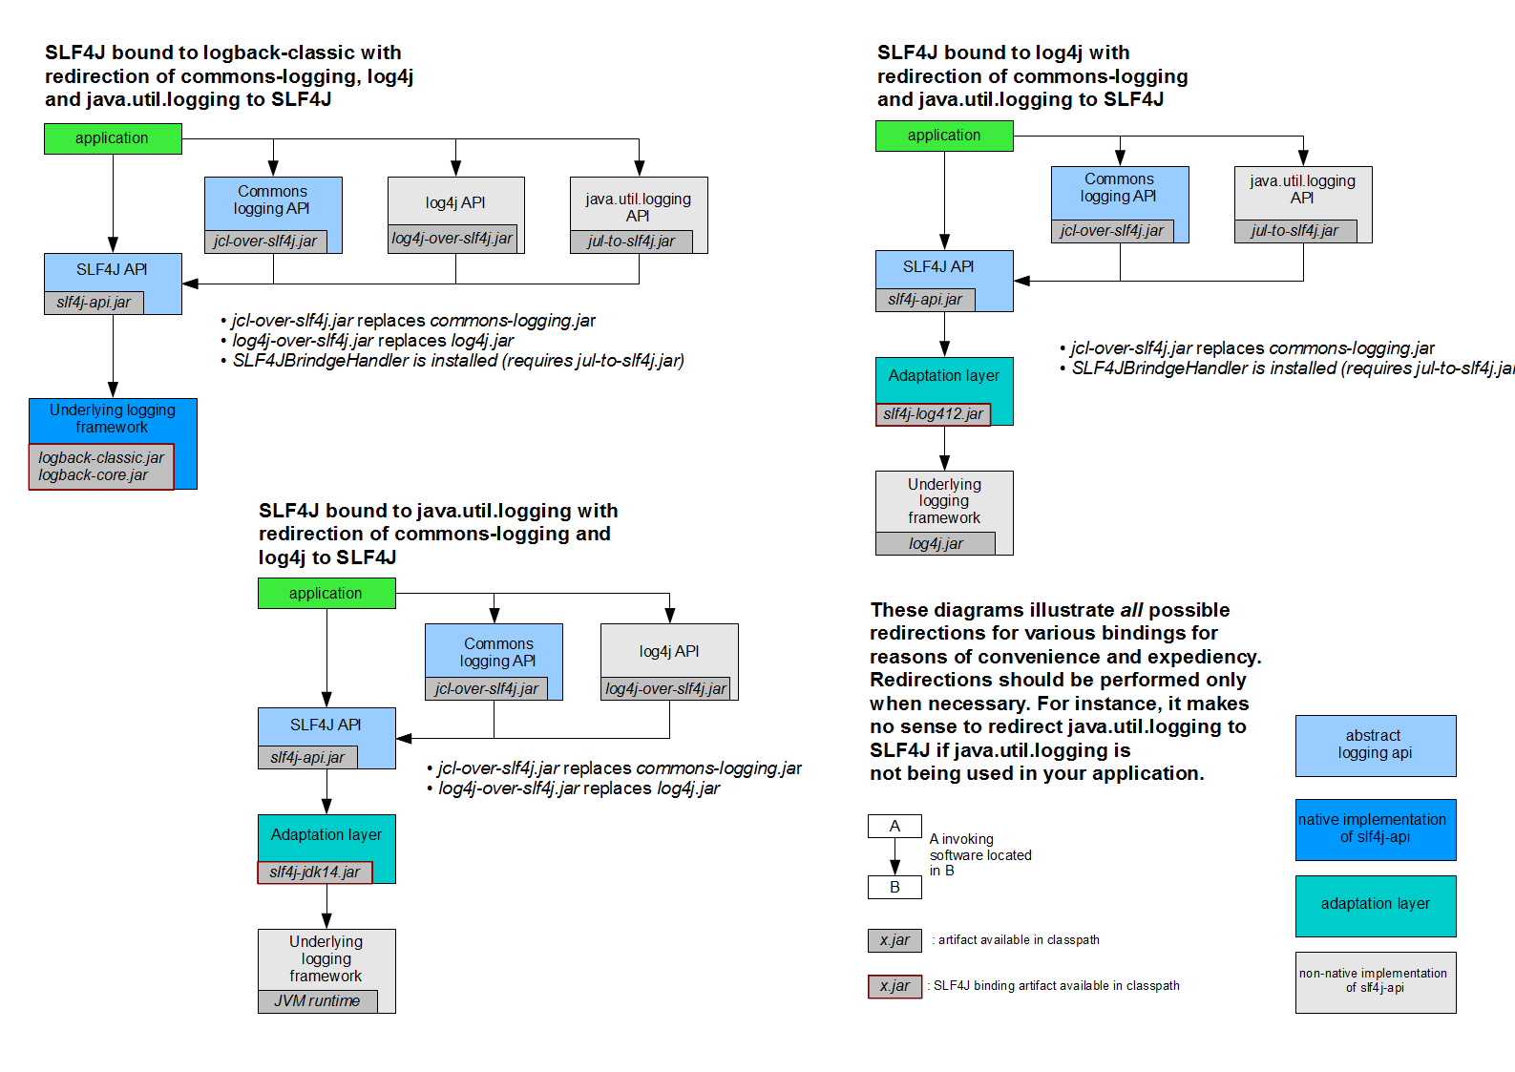

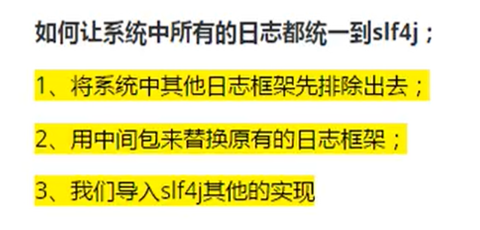

## SpringBoot日志关系

